

**TRƯỜNG ĐẠI HỌC TÀI NGUYÊN VÀ MÔI TRƯỜNG TP.HCM**

**KHOA CÔNG NGHỆ THÔNG TIN**



**BÁO CÁO THỰC TẬP TỐT NGHIỆP**

**NGÀNH: CÔNG NGHỆ THÔNG TIN**

**ĐỀ TÀI**

**XÂY DỰNG WEBSITE BÁN HÀNG THỜI TRANG BẰNG PYTHON VÀ DJANGO**

|  |  |
| --- | --- |
| Giảng viên hướng dẫn | **: ThS. Ngô Tân Khai** |
| Sinh viên thực hiện | **: Nguyễn Hữu Anh Vinh** |
| MSSV | **: 1050080168** |
| Lớp | **: 10_ĐH_CNPM2** |
| Khóa | **: 10** |

***TP. Hồ Chí Minh, tháng 1 năm 2025***

**TRƯỜNG ĐẠI HỌC TÀI NGUYÊN VÀ MÔI TRƯỜNG TP.HCM**

**KHOA CÔNG NGHỆ THÔNG TIN**



**BÁO CÁO THỰC TẬP TỐT NGHIỆP**

**NGÀNH: CÔNG NGHỆ THÔNG TIN**

**ĐỀ TÀI**

**XÂY DỰNG WEBSITE BÁN HÀNG THỜI TRANG BẰNG PYTHON VÀ DJANGO**

|  |  |
| --- | --- |
| Giảng viên hướng dẫn | **: ThS. Ngô Tân Khai** |
| Sinh viên thực hiện | **: Nguyễn Hữu Anh Vinh** |
| MSSV | **: 1050080168** |
| Lớp | **: 10_ĐH_CNPM2** |
| Khóa | **: 10** |

***TP. Hồ Chí Minh, tháng 1 năm 2025***

# LỜI MỞ ĐẦU

Trong thời đại hiện nay, công nghệ thông tin đóng vai trò quan trọng trong mọi lĩnh vực của xã hội, từ kinh tế, y tế, giáo dục đến giải trí và giao tiếp. Đặc biệt, thương mại điện tử đã và đang trở thành một phần không thể thiếu trong hoạt động kinh doanh của các doanh nghiệp, giúp mở rộng thị trường và tối ưu hóa quy trình bán hàng.

Ngành thời trang – một trong những ngành công nghiệp phát triển nhanh nhất – cũng không nằm ngoài xu hướng này. Việc xây dựng các website bán hàng thời trang không chỉ giúp các doanh nghiệp tiếp cận khách hàng một cách hiệu quả hơn mà còn mang đến những trải nghiệm mua sắm tiện lợi, hiện đại và cá nhân hóa.

Với sự hỗ trợ của Python và Django – một framework mạnh mẽ, linh hoạt, và bảo mật cao – chúng ta có thể xây dựng một website bán hàng thời trang đáp ứng các yêu cầu khắt khe về hiệu suất, tính năng và giao diện người dùng. Django không chỉ hỗ trợ phát triển nhanh mà còn cho phép dễ dàng mở rộng và bảo trì hệ thống trong tương lai.

**Mục đích nghiên cứu:**

Tìm hiểu quy trình xây dựng và phát triển một website bán hàng thời trang hoàn chỉnh bằng Python và Django.

Phát triển một hệ thống quản lý sản phẩm, giỏ hàng, thanh toán trực tuyến và giao diện thân thiện, dễ sử dụng.

* **Đối tượng nghiên cứu và phạm vi nghiên cứu:**

Đối tượng nghiên cứu: Cơ sở lý thuyết về phát triển ứng dụng web, các tính năng cần có của một website bán hàng thời trang, và các công cụ hỗ trợ như Django.

Phạm vi nghiên cứu: Các chức năng cơ bản và giao diện cần thiết của một website thương mại điện tử, bao gồm quản lý sản phẩm, đặt hàng, thanh toán và tương tác với người dùng.

* **Phương pháp nghiên cứu:**

Phương pháp nghiên cứu lý thuyết:

Thu thập tài liệu liên quan đến Python, Django và các thành phần của một hệ thống thương mại điện tử.

Phân tích các chức năng cần thiết và lập kế hoạch xây dựng hệ thống.

Phương pháp thực nghiệm:

Sử dụng Django để phát triển hệ thống.

Cài đặt thử nghiệm và kiểm tra hiệu quả của các chức năng.

* **Kết cấu bài báo cáo:**

Chương 1: Tổng quan

Giới thiệu tổng quan về đề tài, mục tiêu và phạm vi nghiên cứu.

Chương 2: Cơ sở lý thuyết

Trình bày các kiến thức cơ bản và công nghệ được sử dụng trong quá trình phát triển hệ thống.

Chương 3: Cài đặt và thử nghiệm

Chi tiết quy trình triển khai hệ thống, các chức năng chính và giao diện.

Chương 4: Kết luận

Đánh giá ưu, nhược điểm của hệ thống và định hướng phát triển trong tương lai.

# LỜI CẢM ƠN

Trước tiên, em xin gửi lời cảm ơn chân thành và sâu sắc đến Thầy Ngô Tân Khai, người đã tận tình hướng dẫn, định hướng và đồng hành cùng em trong suốt quá trình thực hiện đồ án này.

Trong suốt thời gian làm đồ án, thầy không chỉ cung cấp cho em những kiến thức chuyên môn cần thiết mà còn truyền đạt những kinh nghiệm thực tế quý báu, giúp em tiếp cận vấn đề một cách logic, sáng tạo và hiệu quả. Những lời khuyên và sự chỉ dẫn tận tâm của thầy đã giúp em vượt qua nhiều khó khăn, đồng thời tạo động lực để em hoàn thiện tốt nhất sản phẩm của mình.

Bên cạnh đó, sự nghiêm túc, nhiệt tình và tận tụy của thầy đã để lại trong em ấn tượng sâu sắc, là nguồn cảm hứng lớn để em tiếp tục cố gắng học hỏi và hoàn thiện bản thân trong tương lai. Qua quá trình làm việc với thầy, em không chỉ học hỏi được những kiến thức kỹ thuật mà còn hiểu thêm về cách làm việc khoa học, trách nhiệm và thái độ chuyên nghiệp trong nghiên cứu.

Em xin kính chúc thầy dồi dào sức khỏe, hạnh phúc và gặt hái nhiều thành công hơn nữa trong sự nghiệp giảng dạy và nghiên cứu. Một lần nữa, em xin gửi lời cảm ơn sâu sắc đến thầy vì tất cả những gì thầy đã làm để giúp em hoàn thành đồ án này.

# NHẬN XÉT

**( Cán bộ hướng dẫn tại đơn vị thực tập)**

………………………………………………………………………………………………………………………………………………………………………………………………………………………………………………………………………………………………………………………………………………………………………………………………………………………………………………………………………………………………………………………………………………………………………………………………………………………………………………………………………………………………………………………………………………………………………………………………………………………………………………………………………………………………………………………………………………………………………………………………………………………………………………………………………………………………………………………………………………………………………………………………………………………………………………………………………………………………………………………………………………………………………………………………………………………………………………………………………………………………………………………………………………………………………………………………………………………………………………………………………………………………

………….., ngày….tháng….năm……

CÁN BỘ HƯỚNG DẪN

*(ký tên)*

XÁC NHẬN CỦA CƠ QUAN

THỦ TRƯỞNG

*(ký tên, đóng dấu)*

# NHẬN XÉT

**(Của giảng viên hướng dẫn tại khoa)**

………………………………………………………………………………………………………………………………………………………………………………………………………………………………………………………………………………………………………………………………………………………………………………………………………………………………………………………………………………………………………………………………………………………………………………………………………………………………………………………………………………………………………………………………………………………………………………………………………………………………………………………………………………………………………………………………………………………………………………………………………………………………………………………………………………………………………………………………………………………………………………………………………………………………………………………………………………………………………………………………………………………………………………………………………………

**Kết luận:** ………………………………………………………………………………

………….., ngày….tháng….năm……

CÁN BỘ HƯỚNG DẪN

*(ký tên)*

# NHẬN XÉT

**(Của giảng viên phản biện)**

………………………………………………………………………………………………………………………………………………………………………………………………………………………………………………………………………………………………………………………………………………………………………………………………………………………………………………………………………………………………………………………………………………………………………………………………………………………………………………………………………………………………………………………………………………………………………………………………………………………………………………………………………………………………………………………………………………………………………………………………………………………………………………………………………………………………………………………………………………………………………………………………………………………………………………………………………………………………………………………………………………………………………………………………………………

………….., ngày….tháng….năm……

NGƯỜI NHẬN XÉT

*(ký tên)*

# LỊCH LÀM VIỆC

(Của Sinh viên tại nơi thực tập)

Họ và tên sinh viên: Nguyễn Hữu Anh Vinh

Đơn vị thực tập: Công ty TNHH Thương Mại Findkosts Thụy Sĩ

Họ và tên người hướng dẫn (đơn vị thực tập): Nguyễn Thị Ngọc Hân

Thời gian thực tập từ ngày 25 tháng 11 năm 2024 đến ngày 10 tháng 01 năm 2025

|  |  |  |  |  |
| --- | --- | --- | --- | --- |
| Tuần | Nội dung  công việc được giao | Tự nhận xét về mức độ hoàn thành | Nhận xét của  CB hướng dẫn | Chữ ký của  CB hướng dẫn |
| **1**  Từ 25/11/2024 đến 29/11/2024 | - Tiếp nhận yêu cầu dự án từ công ty.  - Tìm hiểu thị trường và các xu hướng thời trang trực tuyến. | Hoàn thành tốt, nắm bắt rõ ràng yêu cầu và định hướng thiết kế. |  |  |
| **2**  Từ 2/12/2024 đến 6/12/2024 | - Phân tích nhu cầu khách hàng mục tiêu.  - Xây dựng tài liệu đặc tả yêu cầu và thiết kế quy trình. | Đáp ứng yêu cầu, tài liệu chi tiết và khả thi. |  |  |
| **3**  Từ 9/12/2024 đến 13/12/2024 | - Thiết kế giao diện người dùng cơ bản.  - Phát triển mô hình dữ liệu và cấu trúc dự án trong Django. | Hoàn thành đúng tiến độ, giao diện và cơ sở dữ liệu hoạt động tốt. |  |  |
| **4**  Từ 16/12/2024 đến 20/12/2024 | - Xây dựng các chức năng chính: quản lý danh mục sản phẩm, giỏ hàng, đăng ký/đăng nhập người dùng. | Chức năng hoạt động hiệu quả, giao diện cần cải thiện thêm. |  |  |
| **5**  Từ 23/12/2024 đến 27/12/2024 | - Phát triển tính năng thanh toán trực tuyến và quản lý đơn hàng.  - Tích hợp API vận chuyển. | Đã hoàn thành, cần thử nghiệm thêm với dữ liệu thực tế. |  |  |
| **6**  Từ 30/12/2024  đến 3/1/2025 | - Kiểm thử hệ thống bảo mật (SSL, mã hóa thông tin).  - Tối ưu hiệu năng và tốc độ tải trang. | Đạt mức ổn định cao, hệ thống bảo mật và hiệu suất được cải thiện. |  |  |
| **7**  Từ 6/1/2025  đến 12/1/2025 | - Hoàn thiện sản phẩm cuối cùng.  - Viết tài liệu hướng dẫn sử dụng và chuẩn bị báo cáo bảo vệ. | Hoàn thành đầy đủ, sẵn sàng triển khai thực tế và báo cáo dự án. |  |  |

TP. Hồ Chí Minh, ngày….tháng…..năm 2025

**Sinh Viên**

# MỤC LỤC

CHƯƠNG 1: TỔNG QUAN 1

1.1 Giới thiệu cơ quan thực tập 1

1.1.1 Sơ lược về nơi thực tập 2

1.2 Giới thiệu về nội dung thực tập 2

1.3 Phạm vi thực tập 5

1.3.1 Phạm vi chức năng 5

1.3.2 Phạm vi về đối tượng sử dụng 5

1.3.3 Phạm vi công nghệ 5

1.3.4 Phạm vi nội dung 6

1.3.5 Mức độ giải quyết của đề tài 6

1.4 Mục tiêu của đề tài 6

1.4.1 Cung cấp nền tảng thương mại điện tử hiện đại 6

1.4.2 Tăng hiệu quả kinh doanh và quản lý 6

1.4.3 Tăng cường tương tác và trải nghiệm khách hàng 7

1.4.4 Phát triển chiến lược kinh doanh trực tuyến 7

1.4.5 Mở rộng thị trường và tăng doanh thu 7

1.4.6 Bảo mật và ổn định hệ thống 7

1.5 Phương pháp nghiên cứu 7

1.5.1 Phương pháp thu thập dữ liệu 7

1.5.2 Phương pháp phân tích 8

1.5.3 Phương pháp thiết kế và phát triển 8

1.5.4 Phương pháp kiểm thử 8

1.5.5 Phương pháp triển khai 9

CHƯƠNG 2: CƠ SỞ LÝ THUYẾT 10

2.1 Lý thuyết 10

2.1.1 Giới thiệu về Django 10

2.1.1.1 Lịch Sử và Phát Triển của Django 10

2.1.1.2  Kiến Trúc MVT (Model-View-Template) trong Django 12

2.1.2 Ngôn ngữ Python 13

2.1.3 Mysql 15

2.2 Kỹ thuật 17

2.2.1 Kỹ thuật phát triển website Python 17

2.2.2 Phần mềm hỗ trợ 17

2.2.3 Xây dựng và đề xuất mô hình ứng dụng 18

CHƯƠNG 3: CÀI ĐẶT THỬ NGHIỆM 19

3.1 Phương pháp nghiên cứu 19

3.2 Mô tả chi tiết 19

3.2.1 Thiết kế dữ liệu 19

3.2.1.1 Sơ đồ lớp 19

3.2.1.2 Bảng User 20

3.2.1.3 Bảng Customer 20

3.2.1.4 Bảng Product 21

3.2.1.5 Bảng Address 21

3.2.1.6 Bảng Cart 21

3.2.1.7 Bảng Orderplaced 22

3.2.2 Sơ đồ Usecase 22

3.2.2.1 Use case tổng quát 22

3.2.2.2 Danh sách các Actor 23

3.2.2.3 Danh sách các Uscase 23

3.2.2.4 Đặc tả Usecase 24

3.2.2.4.1 Đặc tả usecase “Đăng nhập” 24

3.2.2.4.2 Đặc tả usecase “Đăng xuất” 24

3.2.2.4.3 Đặc tả usecase “Thay đổi mật khẩu” 25

3.2.2.4.4 Đặc tả usecase “Tìm kiếm sản phẩm” 25

3.2.2.4.5 Đặc tả usecase “Đặt hàng” 27

3.2.2.4.6 Đặc tả usecase “Thanh toán” 28

3.2.2.4.7 Đặc tả usecase “Xem thông tin cá nhân” 29

3.2.2.4.8 Đặc tả usecase “Xem chi tiết sản phẩm” 30

3.2.2.4.9 Đặc tả usecase “Phản hồi” 31

3.2.2.4.10 Đặc tả usecase “Chatbox tư vấn” 33

3.2.2.4.11 Đặc tả usecase “Xem trạng thái đơn hàng” 34

3.2.2.4.12 Đặc tả usecase “Tra cứu thông tin khách hàng” 35

3.2.2.4.13 Đặc tả usecase “Tạo đơn hàng” 36

3.2.2.4.14 Đặc tả usecase “Quản lý đơn hàng” 37

3.2.2.4.15 Đặc tả usecase “Quản lý nhân viên” 38

3.2.2.4.16 Đặc tả usecase “Quản lý người dùng” 40

3.2.2.4.17 Đặc tả usecase “Báo cáo thống kê” 41

3.2.2.4.18 Đặc tả usecase “Quản lý sản phẩm” 43

3.2.3 Sơ đồ hoạt động 44

3.2.3.1 Đăng ký 45

3.2.3.2 Đăng nhập 46

3.2.3.3 Thay đổi mật khẩu 47

3.2.3.4 Đặt hàng 48

3.2.3.5 Thanh toán 49

3.2.3.6 Chatbox tư vấn 50

3.2.3.7 Xem trạng thái đơn hàng 51

3.2.3.8 Xem chi tiết sản phẩm 52

3.2.3.9 Tìm kiếm sản phẩm 53

3.2.3.10 Quản lý đơn hàng 54

3.2.3.11 Quản lý nhân viên 55

3.2.3.12 Quản lý người dùng 56

3.2.3.13 Quản lý sản phẩm 57

3.2.4 Sơ đồ tuần tự 58

3.2.4.1 Đăng ký 58

3.2.4.2 Đăng Nhập 59

3.2.4.3 Thay đổi mật khẩu 60

3.2.4.4 Đặt hàng 61

3.2.4.5 Thanh toán 62

3.2.4.6 Chatbox tư vấn 63

3.2.4.7 Xem trạng thái đơn hàng 64

3.2.4.8 Xem chi tiết sản phẩm 65

3.2.4.9 Tìm kiếm sản phẩm 66

3.2.4.10 Quản lý đơn hàng 67

3.2.4.11 Quản lý nhân viên 68

3.2.4.12 Quản lý người dùng 69

3.2.4.13 Quản lý sản phẩm 70

3.2.5 Sơ đồ trạng thái 71

3.2.5.1 Đăng ký 71

3.2.5.2 Đăng Nhập 72

3.2.5.3 Thay đổi mật khẩu 73

3.2.5.4 Đặt hàng 74

3.2.5.5 Thanh toán 75

3.2.5.6 Chatbox tư vấn 76

3.2.5.7 Xem trạng thái đơn hàng 77

3.2.5.8 Xem chi tiết sản phẩm 78

3.2.5.9 Tìm kiếm sản phẩm 79

3.2.5.10 Quản lý đơn hàng 80

3.2.5.11 Quản lý nhân viên 81

3.2.5.12 Quản lý người dùng 82

3.2.5.13 Quản lý sản phẩm 83

3.3 Mô tả kiến trúc hệ thống 84

3.3.1 Framework 84

3.3.2 Mô hình và mô tả chi tiết kiến trúc hệ thống 84

3.4 Mô tả kết quả 85

3.4.1 Trang chủ 85

3.4.2 Đăng Ký 86

3.4.3 Đăng Nhập 86

3.4.4 Trang thông tin cá nhân 87

3.4.5 Trang sản phẩm 87

3.4.6 Trang chi tiết sản phẩm 91

3.4.7 Trang giỏ hàng 91

3.4.8 Trang đặt hàng 92

3.4.9 Trang thay đổi mật khẩu 92

3.4.10 Tìm kiếm sản phẩm 92

3.4.11 Chatbox tư vấn 93

CHƯƠNG 4: KẾT LUẬN 94

4.1 Kết quả đạt được 94

4.1.1 Đánh giá kết quả 94

4.1.2 Nội dung kiến thức, lý thuyết đã được củng cố 94

4.1.3 Kinh nghiệm thực tiễn đã tích lũy được 94

4.2 Các đóng góp cho cơ quan thực tập 95

4.3 Những vấn đề chưa được giải quyết 95

4.4 Hướng phát triển 95

CHƯƠNG 5 : TÀI LIỆU THAM KHẢO 96

# DANH MỤC CÁC BẢNG-SƠ ĐỒ-HÌNH

Hình 1. Ngôn ngữ Python 14

Hình 2. MySQL 16

Hình 3. Sơ đồ lớp 19

Hình 4. Sơ đồ Usecase 23

Hình 5. Sơ đồ hoạt động “Đăng ký’’ 45

Hình 6. Sơ đồ hoạt động “Đăng nhập’’ 46

Hình 7. Sơ đồ hoạt động “Thay đổi mật khẩu 47

Hình 8. Sơ đồ hoạt động “Đặt hàng” 48

Hình 9. Sơ đồ hoạt động “Thanh toán” 49

Hình 10. Sơ đồ hoạt động “Chatbox tư vấn” 50

Hình 11. Sơ đồ hoạt động “Xem trạng thái đơn hàng” 51

Hình 12. Sơ đồ hoạt động “Xem chi tiết sản phẩm” 52

Hình 13. Sơ đồ hoạt động “Tìm kiếm sản phẩm” 53

Hình 14. Sơ đồ hoạt động “Quản lý đơn hàng” 54

Hình 15. Sơ đồ hoạt động “Quản lý nhân viên” 55

Hình 16. Sơ đồ hoạt động “Quản lý người dùng” 56

Hình 17. Sơ đồ hoạt động “Quản lý sản phẩm” 57

Hình 18. Sơ đồ tuần tự “Đăng Ký” 59

Hình 19. Sơ đồ tuần tự “Đăng nhập” 59

Hình 20. Sơ đồ tuần tự “Thay đổi mật khẩu” 60

Hình 21. Sơ đồ tuần tự “Đặt hàng” 61

Hình 22. Sơ đồ tuần tự “Thanh toán” 62

Hình 23. Sơ đồ tuần tự “Chatbox tư vấn” 63

Hình 24. Sơ đồ tuần tự “Xem trạng thái đơn hàng” 64

Hình 25. Sơ đồ tuần tự “Xem chi tiết sản phẩm” 65

Hình 26. Sơ đồ tuần tự “Tìm kiếm sản phẩm” 66

Hình 27. Sơ đồ tuần tự “Quản lý đơn hàng” 67

Hình 28. Sơ đồ tuần tự “Quản lý nhân viên” 68

Hình 29. Sơ đồ tuần tự “Quản lý người dùng” 69

Hình 30. Sơ đồ tuần tự “Quản lý sản phẩm” 70

Hình 31. Sơ đồ trạng thái “Đăng ký” 71

Hình 32. Sơ đồ trạng thái “Đăng nhập” 72

Hình 33. Sơ đồ trạng thái “Thay đổi mật khẩu” 73

Hình 34. Sơ đồ trạng thái “Đặt hàng” 74

Hình 35. Sơ đồ trạng thái “Thanh toán” 75

Hình 36. Sơ đồ trạng thái “Chatbox tư vấn” 76

Hình 37. Sơ đồ trạng thái “Xem trạng thái đơn hàng” 77

Hình 38. Sơ đồ trạng thái “Xem chi tiết sản phẩm” 78

Hình 39. Sơ đồ trạng thái “Tìm kiếm sản phẩm” 79

Hình 40. Sơ đồ trạng thái “Quản lý đơn hàng” 80

Hình 40. Sơ đồ trạng thái “Quản lý nhân viên” 81

Hình 41. Sơ đồ trạng thái “Quản lý người dùng” 82

Hình 42. Sơ đồ trạng thái “Quản lý sản phẩm” 83

Hình 43. Sơ đồ mô tả kiến trúc hệ thống trang website 85

Hình 44. Giao diện trang chủ 85

Hình 45. Giao diện trang đăng ký 86

Hình 46. Giao diện trang đăng nhập 86

Hình 47. Giao diện trang nhập thông tin cá nhân 87

Hình 48. Giao diện trang sản phẩm áo nam 87

Hình 49. Giao diện trang sản phẩm quần nam 88

Hình 50. Giao diện trang sản phẩm áo nữ 88

Hình 51. Giao diện trang sản phẩm quần nữ 89

Hình 52. Giao diện trang sản phẩm túi xách nam 89

Hình 53. Giao diện trang sản phẩm túi xách nữ 90

Hình 54. Giao diện trang xem chi tiết sản phẩm 90

Hình 55. Giao diện trang giỏ hàng 91

Hình 56. Giao diện trang đặt hàng 91

Hình 57. Giao diện trang thay đổi mật khẩu 92

Hình 58. Giao diện trang sau khi tìm kiếm sản phẩm 92

Hình 59. Giao diện trang chatbox tư vấn 93

Bảng 1. Bảng User 20

Bảng 2. Bảng Customer 20

Bảng 3. Bảng Product 21

Bảng 4. Bảng Address 21

Bảng 5. Bảng Cart 22

Bảng 7. Bảng Orderplaced 22

Bảng 8. Bảng danh sách các Actor 23

Bảng 9. Bảng danh sách các Usecase 24

Bảng 10. Bảng đặc tả Use Case “Đăng nhập” 25

Bảng 11. Bảng đặc tả Use Case “Đăng xuất” 25

Bảng 12. Bảng đặc tả Use Case “Thay đổi mật khẩu” 26

Bảng 13. Bảng đặc tả Use Case “Tìm kiếm sản phẩm” 27

Bảng 14. Bảng đặc tả Use Case “Đặt hàng” 28

Bảng 15. Bảng đặc tả Use Case “Thanh toán” 29

Bảng 16. Bảng đặc tả Use Case “Xem thông tin cá nhân” 31

Bảng 17. Bảng đặc tả Use Case “Xem chi tiết sản phẩm” 32

Bảng 18. Bảng đặc tả Use Case “Phản hồi” 33

Bảng 19. Bảng đặc tả Use Case “Chatbox tư vấn” 34

Bảng 20. Bảng đặc tả Use Case “Xem trạng thái đơn hàng” 35

Bảng 21. Bảng đặc tả Use Case “Tra cứu thông tin khách hàng” 36

Bảng 22. Bảng đặc tả Use Case “Tạo đơn hàng” 37

Bảng 23. Bảng đặc tả Use Case “Quản lý đơn hàng” 39

Bảng 24. Bảng đặc tả Use Case “Quản lý nhân viên” 40

Bảng 25. Bảng đặc tả Use Case “Quản lý người dùng” 42

Bảng 26. Bảng đặc tả Use Case “Báo cáo thống kê” 43

Bảng 27. Bảng đặc tả Use Case “Quản lý sản phẩm” 45

# KÝ HIỆU CÁC CỤM TỪ VIẾT TẮT

CNTT : Công nghệ thông tin

GIS : Hệ thống thông tin địa lý

Csdl : Cơ sở dữ liệu

## CHƯƠNG 1: TỔNG QUAN

# 1.1 Giới thiệu cơ quan thực tập

**Công ty Cổ phần Giải pháp Dinh Dưỡng Findkosts**

Công ty Cổ phần Giải pháp Dinh Dưỡng Findkosts là một doanh nghiệp uy tín hoạt động trong lĩnh vực sản xuất và cung cấp các giải pháp dinh dưỡng chất lượng cao tại Việt Nam. Với cam kết đem lại sản phẩm an toàn, chất lượng và giá thành hợp lý, Findkosts không ngừng nâng cao và hoàn thiện các quy trình sản xuất, từ trang thiết bị cho đến đội ngũ chuyên gia dinh dưỡng đầu ngành.

**Nhà máy sản xuất hiện đại**

Findkosts sở hữu nhà máy sản xuất được trang bị những thiết bị hiện đại nhất, đáp ứng các tiêu chuẩn khắt khe về an toàn thực phẩm. Đặc biệt, công ty áp dụng Hệ thống Quản lý Chất lượng theo tiêu chuẩn ISO 22000:2018, giúp kiểm soát chất lượng sản phẩm từ nguyên liệu đầu vào đến thành phẩm cuối cùng. Đây là cam kết vững chắc về chất lượng đối với khách hàng, tạo dựng niềm tin lâu dài.

**Đội ngũ chuyên gia và công nhân giàu kinh nghiệm**

Với đội ngũ chuyên gia dinh dưỡng hàng đầu tại Việt Nam, Findkosts luôn mang đến những sản phẩm dinh dưỡng tối ưu cho sức khỏe của người tiêu dùng. Bên cạnh đó, đội ngũ công nhân sản xuất của công ty đều được đào tạo bài bản, chuyên sâu về ngành công nghệ thực phẩm, có nhiều năm kinh nghiệm thực tế trong sản xuất và kiểm soát chất lượng. Điều này giúp Findkosts tạo ra những sản phẩm chất lượng cao, đáp ứng nhu cầu ngày càng cao của khách hàng.

**Ưu điểm nổi bật của Findkosts**

Findkosts tự hào với những thế mạnh vượt trội, bao gồm:

* **Chuyên môn hóa cao trong từng bộ phận**: Mỗi bộ phận tại Findkosts đều có sự chuyên sâu và tinh thần trách nhiệm cao, đảm bảo mọi khâu sản xuất và kiểm tra chất lượng đều được thực hiện nghiêm túc, kỹ lưỡng.
* **Đảm bảo chất lượng sản phẩm**: Công ty chú trọng việc giám sát kỹ thuật chặt chẽ trong từng giai đoạn sản xuất, từ đó tạo ra những sản phẩm có chất lượng tốt nhất.
* **Môi trường làm việc năng động và sáng tạo**: Các bộ phận trong công ty thường xuyên trao đổi kinh nghiệm, chia sẻ khó khăn, đồng thời đưa ra những sáng kiến mới nhằm nâng cao hiệu quả công việc và tạo ra một môi trường làm việc tích cực, năng động.
* **Tăng cường sự đổi mới**: Findkosts luôn hướng tới sự sáng tạo và đổi mới, giúp công ty ngày càng trở nên chuyên nghiệp hơn, đáp ứng tốt hơn nhu cầu của thị trường.

**Đồng hành cùng khách hàng**

Trong suốt quá trình hoạt động, sự tin tưởng và ủng hộ của khách hàng luôn là động lực to lớn giúp Findkosts phát triển. Công ty luôn nỗ lực không ngừng để hoàn thiện các sản phẩm và dịch vụ, mang đến sự hài lòng tuyệt đối cho khách hàng. Tất cả những gì Findkosts mong muốn là sẽ luôn xứng đáng với niềm tin và sự kỳ vọng mà khách hàng dành cho.

Với những giá trị cốt lõi về chất lượng, uy tín và sự đổi mới, Findkosts không ngừng phấn đấu để trở thành đối tác tin cậy và đồng hành cùng khách hàng trên con đường phát triển bền vững.

### 1.1.1 Sơ lược về nơi thực tập

* Tên nơi thực tập : Công ty TNHH Thương Mại Findkosts Thụy Sĩ
* Địa chỉ : 23/1F ấp 3, Xã Xuân Thới Thượng, Huyện Hóc Môn, Thành phố Hồ Chí Minh, Việt Nam .

# 1.2 Giới thiệu về nội dung thực tập

Đề tài thực tập của tôi là "Xây dựng và phát triển website bán hàng thời trang". Mục tiêu chính của đề tài này là xây dựng một nền tảng thương mại điện tử chuyên nghiệp, phục vụ cho hoạt động kinh doanh các sản phẩm thời trang như quần áo, phụ kiện nam nữ.

**Công việc được giao bao gồm:**

Phân tích yêu cầu:

* Tìm hiểu nhu cầu của khách hàng và đối tượng mục tiêu (người mua sắm thời trang).
* Thu thập và phân tích các chức năng cần thiết cho một website bán hàng trực tuyến.

Thiết kế và phát triển:

* Thiết kế giao diện website thân thiện với người dùng, đảm bảo tính thẩm mỹ cao phù hợp với lĩnh vực thời trang.
* Phát triển các tính năng chính như quản lý sản phẩm, giỏ hàng, thanh toán trực tuyến, và hệ thống quản lý người dùng.

Triển khai và kiểm thử:

* Triển khai website trên môi trường thực tế, đảm bảo khả năng hoạt động ổn định và hiệu năng cao.
* Kiểm thử các tính năng như tìm kiếm sản phẩm, quy trình thanh toán và bảo mật dữ liệu khách hàng.

Tối ưu hóa và bảo mật:

* Tối ưu tốc độ tải trang, cải thiện trải nghiệm người dùng.
* Đảm bảo bảo mật thông tin giao dịch và dữ liệu cá nhân của khách hàng.

**Vấn đề cần được giải quyết**

         Hiện nay, các doanh nghiệp thời trang đang chuyển dịch mạnh mẽ sang thương mại điện tử. Tuy nhiên, nhiều cửa hàng thời trang nhỏ và vừa chưa có nền tảng trực tuyến hoặc chưa đầu tư bài bản vào website bán hàng. Các vấn đề cụ thể bao gồm:

         Khó khăn trong việc hiển thị sản phẩm: Nhiều website không có thiết kế chuyên nghiệp, hình ảnh sản phẩm không bắt mắt hoặc thiếu thông tin chi tiết.

        Giỏ hàng và thanh toán không hiệu quả: Một số nền tảng thiếu tính năng hỗ trợ thanh toán trực tuyến hoặc quy trình thanh toán phức tạp gây bất tiện cho người dùng.

         Tính năng tùy chỉnh cá nhân hóa: Thiếu các gợi ý sản phẩm phù hợp với nhu cầu hoặc sở thích của từng khách hàng.

        Bảo mật thông tin: Một số nền tảng thương mại điện tử không chú trọng bảo mật, dẫn đến lo ngại từ khách hàng khi cung cấp thông tin cá nhân và thực hiện giao dịch trực tuyến.

**Tình trạng giải quyết vấn đề**

        Một số nền tảng thương mại điện tử lớn (như Shopee, Lazada, Tiki) đã giải quyết vấn đề bán hàng trực tuyến. Tuy nhiên, những nền tảng này có phạm vi rộng và không tập trung riêng vào ngành thời trang. Nhiều doanh nghiệp nhỏ hoặc các thương hiệu thời trang độc lập vẫn gặp khó khăn trong việc xây dựng một website bán hàng chuyên nghiệp.

        Các giải pháp bán hàng thời trang trực tuyến đã xuất hiện từ những năm 2010 với sự phát triển của thương mại điện tử. Tuy nhiên, các giải pháp hiện tại chủ yếu phục vụ cho các doanh nghiệp lớn hoặc các sàn giao dịch tổng hợp.

       Các nền tảng lớn đã tạo ra một môi trường mua sắm trực tuyến sôi động, nhưng vẫn chưa đáp ứng tốt các nhu cầu chuyên biệt như:

* Trải nghiệm mua sắm thời trang tinh tế.
* Tính năng tùy chỉnh sản phẩm hoặc tư vấn phong cách cá nhân.

      Các nền tảng tổng hợp không xây dựng được thương hiệu riêng cho các cửa hàng thời trang nhỏ.

     Thiếu sự đầu tư vào thiết kế và tính năng chuyên biệt dành riêng cho ngành thời trang.

     Các doanh nghiệp nhỏ khó cạnh tranh và tiếp cận khách hàng trên các nền tảng lớn.

**Tính mới của đề tài**

    Đề tài "Xây dựng và phát triển website bán hàng thời trang" là một vấn đề mới đối với nhiều thương hiệu thời trang vừa và nhỏ. Mặc dù đã có các giải pháp thương mại điện tử tổng quát, nhưng việc xây dựng một nền tảng chuyên biệt, tối ưu cho ngành thời trang là một thách thức chưa được giải quyết triệt để.

     Với việc sử dụng các công nghệ hiện đại như Django, dự án hướng tới:

* Tạo ra một giao diện website sang trọng, chuyên nghiệp, phù hợp với thương hiệu thời trang.
* Phát triển các tính năng hỗ trợ khách hàng lựa chọn sản phẩm một cách thuận tiện và cá nhân hóa trải nghiệm mua sắm.
* Đảm bảo tính năng bảo mật và dễ dàng quản lý hệ thống cho chủ doanh nghiệp.

# 1.3 Phạm vi thực tập

#### 1.3.1 Phạm vi chức năng

* Quản lý sản phẩm: Hiển thị danh mục sản phẩm thời trang bao gồm quần áo, giày dép, phụ kiện.
* Hỗ trợ mua hàng: Tính năng giỏ hàng, thanh toán trực tuyến và quản lý đơn hàng.
* Hệ thống quản lý người dùng: Bao gồm khách hàng và quản trị viên (admin).
* Tìm kiếm và lọc sản phẩm: Cung cấp tính năng tìm kiếm nâng cao theo tên, loại sản phẩm, giá cả, kích thước, màu sắc, v.v.
* Gợi ý sản phẩm: Đề xuất sản phẩm phù hợp dựa trên sở thích và hành vi người dùng.

#### 1.3.2 Phạm vi về đối tượng sử dụng

* Khách hàng mục tiêu: Người tiêu dùng cá nhân có nhu cầu mua sắm thời trang trực tuyến.
* Chủ cửa hàng/quản lý: Hỗ trợ quản lý sản phẩm, đơn hàng, doanh thu và chăm sóc khách hàng trên hệ thống.

#### 1.3.3 Phạm vi công nghệ

* Sử dụng Django làm framework chính để xây dựng hệ thống website.
* Tích hợp cơ sở dữ liệu (PostgreSQL hoặc MySQL) để lưu trữ thông tin sản phẩm, khách hàng và đơn hàng.
* Áp dụng HTML, CSS, JavaScript và các thư viện front-end (như Bootstrap, Tailwind) để thiết kế giao diện người dùng thân thiện.
* Tích hợp các công cụ thanh toán trực tuyến (PayPal, Stripe hoặc VNPay).
* Đảm bảo bảo mật thông tin thông qua việc mã hóa dữ liệu và xây dựng hệ thống xác thực mạnh mẽ.

#### 1.3.4 Phạm vi nội dung

* Đề tài tập trung vào việc phát triển một nền tảng phù hợp cho các doanh nghiệp nhỏ và vừa hoạt động trong lĩnh vực thời trang.
* Không giải quyết các chức năng phức tạp như phân tích dữ liệu lớn (Big Data) hoặc tích hợp AI tự động hóa.

#### 1.3.5 Mức độ giải quyết của đề tài

* Đề tài giải quyết toàn bộ các vấn đề liên quan đến việc xây dựng và vận hành một website thương mại điện tử dành riêng cho ngành thời trang. Tuy nhiên, mức độ giải quyết sẽ tập trung vào.
* Các chức năng thiết yếu để vận hành một hệ thống bán hàng trực tuyến.
* Đảm bảo tính thân thiện với người dùng và khả năng quản lý đơn giản cho admin.

# 1.4 Mục tiêu của đề tài

### 1.4.1 Cung cấp nền tảng thương mại điện tử hiện đại

* Xây dựng một trang web thân thiện, trực quan và dễ sử dụng cho khách hàng.
* Cung cấp đầy đủ thông tin về sản phẩm thời trang (hình ảnh, mô tả, giá cả, size, màu sắc, v.v.).
* Hỗ trợ khách hàng dễ dàng tìm kiếm và mua sản phẩm trực tuyến.

### 1.4.2 Tăng hiệu quả kinh doanh và quản lý

* Tự động hóa quy trình bán hàng, từ đặt hàng, thanh toán đến quản lý đơn hàng.
* Cung cấp hệ thống quản lý kho hàng (theo dõi tồn kho, cập nhật số lượng sản phẩm).
* Tích hợp báo cáo doanh thu, lợi nhuận theo thời gian thực.

### 1.4.3 Tăng cường tương tác và trải nghiệm khách hàng

Xây dựng các tính năng hỗ trợ khách hàng như:

* Đăng ký tài khoản, theo dõi đơn hàng.
* Đánh giá và bình luận sản phẩm.
* Gợi ý sản phẩm dựa trên sở thích hoặc lịch sử mua hàng.

Tích hợp chatbot hỗ trợ khách hàng 24/7.

### 1.4.4 Phát triển chiến lược kinh doanh trực tuyến

* Tích hợp các công cụ quảng cáo và tiếp thị (Google Ads, Facebook Pixel).
* Hỗ trợ tính năng SEO để tăng thứ hạng tìm kiếm trên Google.
* Phát triển tính năng gửi email marketing tự động đến khách hàng.

### 1.4.5 Mở rộng thị trường và tăng doanh thu

* Tối ưu hóa giao diện trên mọi thiết bị (máy tính, điện thoại, máy tính bảng) để tăng trải nghiệm người dùng.
* Hỗ trợ nhiều phương thức thanh toán (momo, thẻ tín dụng, ví điện tử, v.v.).
* Tích hợp giao hàng với các đối tác logistics.

### 1.4.6 Bảo mật và ổn định hệ thống

* Đảm bảo bảo mật thông tin khách hàng và giao dịch.
* Xây dựng hệ thống bảo trì và sao lưu định kỳ để đảm bảo hoạt động liên tục.

# 1.5 Phương pháp nghiên cứu

### 1.5.1 Phương pháp thu thập dữ liệu

**Thu thập dữ liệu thứ cấp**:

* Tìm hiểu các nghiên cứu, tài liệu và báo cáo liên quan đến thương mại điện tử, hành vi mua sắm trực tuyến và thiết kế website.
* Tham khảo các trang web bán hàng thời trang nổi tiếng để học hỏi kinh nghiệm.

**Thu thập dữ liệu sơ cấp**:

* Thực hiện khảo sát, phỏng vấn khách hàng mục tiêu để hiểu rõ nhu cầu, sở thích và thói quen mua sắm.
* Ghi nhận ý kiến từ các chuyên gia, nhà thiết kế hoặc quản lý kinh doanh trong ngành thời trang.

### 1.5.2 Phương pháp phân tích

Phân tích thị trường:

* Đánh giá các xu hướng trong ngành thời trang và thương mại điện tử.
* Phân tích đối thủ cạnh tranh, tập trung vào tính năng, giao diện và chiến lược marketing của họ.

Phân tích hành vi người dùng:

* Xác định các yếu tố ảnh hưởng đến trải nghiệm người dùng (UX) như tốc độ tải trang, sự thuận tiện khi thanh toán, khả năng tìm kiếm sản phẩm.

### 1.5.3 Phương pháp thiết kế và phát triển

Phương pháp Agile:

* Chia nhỏ quy trình phát triển thành các giai đoạn cụ thể: phân tích, thiết kế, lập trình, kiểm thử, và triển khai.
* Tập trung cải tiến liên tục dựa trên phản hồi của người dùng và khách hàng.

Nghiên cứu và áp dụng công nghệ:

* Framework: Django (Python).
* Frontend: HTML, CSS, JavaScript.
* Cơ sở dữ liệu: MySQL.

Tích hợp các công cụ marketing và thanh toán trực tuyến.

### 1.5.4 Phương pháp kiểm thử

* Kiểm thử tính năng:Đảm bảo tất cả các chức năng (đăng ký, tìm kiếm, đặt hàng, thanh toán) hoạt động đúng.
* Kiểm thử giao diện:Đánh giá tính thân thiện, dễ sử dụng trên cả máy tính và thiết bị di động.
* Kiểm thử bảo mật: Thực hiện kiểm tra bảo mật dữ liệu khách hàng và bảo mật giao dịch trực tuyến.

### 1.5.5 Phương pháp triển khai

Triển khai thực nghiệm:

Thử nghiệm website trong môi trường nhỏ trước khi phát hành chính thức.

Thu thập phản hồi từ khách hàng thực nghiệm và cải thiện.

Đưa vào vận hành thực tế:

Phát hành website chính thức, duy trì và cập nhật định kỳ để đáp ứng nhu cầu kinh doanh.

## CHƯƠNG 2: CƠ SỞ LÝ THUYẾT

# 2.1 Lý thuyết

### 2.1.1 Giới thiệu về Django

Django là một framework (khung) web được xây dựng trên ngôn ngữ lập trình Python. Nó cung cấp một nền tảng vững chắc và hiệu quả để phát triển các ứng dụng web một cách nhanh chóng và bảo mật

**Ưu điểm mang lại :**

* Hiệu quả cao: Django giúp bạn tiết kiệm thời gian và công sức bằng cách cung cấp sẵn các công cụ và thư viện để giải quyết những vấn đề phổ biến trong phát triển web.
* Bảo mật: Django được thiết kế với các tính năng bảo mật mạnh mẽ, giúp bảo vệ ứng dụng của bạn khỏi các cuộc tấn công phổ biến.
* Linh hoạt: Django có thể được sử dụng để xây dựng các loại ứng dụng web khác nhau, từ các trang web đơn giản đến các ứng dụng web phức tạp.
* Cộng đồng lớn mạnh: Django có một cộng đồng người dùng rất lớn, luôn sẵn sàng giúp đỡ và chia sẻ kinh nghiệm

**Những tính năng chính của Django:**

* MVC (Model-View-Controller): Django sử dụng kiến trúc MVC để tách biệt các phần khác nhau của ứng dụng, giúp cho việc phát triển và bảo trì dễ dàng hơn.
* ORM (Object-Relational Mapper): Django cung cấp một ORM mạnh mẽ giúp bạn tương tác với cơ sở dữ liệu một cách trực quan, không cần viết các câu lệnh SQL phức tạp.
* Template engine: Django có một template engine linh hoạt để tạo ra các giao diện người dùng động.
* Form processing: Django giúp bạn dễ dàng tạo và xử lý các form trên trang web.
* Authentication system: Django cung cấp một hệ thống xác thực người dùng mạnh mẽ và có thể tùy chỉnh.

**Những ứng dụng phổ biến của Django:**

* Các mạng xã hội: Instagram, Pinterest
* Các trang web tin tức: The New York Times, The Guardian
* Các ứng dụng quản lý nội dung (CMS): Django CMS, Wagtail

#### 2.1.1.1 Lịch Sử và Phát Triển của Django

**Nguồn gốc và mục tiêu ban đầu**

* **Ra đời:** Django được phát triển lần đầu vào năm 2005 tại tờ báo trực tuyến Lawrence Journal-World ở Kansas, Hoa Kỳ.
* **Mục tiêu:** Ban đầu, Django được tạo ra để phục vụ cho nhu cầu phát triển các ứng dụng web nội bộ của tờ báo. Các nhà phát triển nhận thấy rằng việc tạo ra các ứng dụng web thường xuyên gặp phải những vấn đề tương tự. Vì vậy, họ quyết định xây dựng một framework để giải quyết những vấn đề này một cách hiệu quả.
* **Mở mã nguồn:** Nhận thấy tiềm năng của Django, nhóm phát triển đã quyết định mở mã nguồn cho cộng đồng. Điều này đã giúp Django nhanh chóng trở nên phổ biến và được cộng đồng các nhà phát triển đón nhận rộng rãi.

**Các giai đoạn phát triển chính**

* **Giai đoạn đầu:** Trong những năm đầu, Django tập trung vào việc xây dựng một nền tảng vững chắc với các tính năng cốt lõi như ORM, template engine, và hệ thống URL.
* **Phát triển mạnh mẽ:** Từ năm 2008 trở đi, Django đã chứng kiến sự tăng trưởng mạnh mẽ về cộng đồng người dùng và số lượng các ứng dụng được xây dựng trên nền tảng này.
* **Trở thành một framework trưởng thành:** Qua nhiều năm phát triển, Django đã trở thành một framework trưởng thành, ổn định và được sử dụng rộng rãi trong các dự án lớn nhỏ.

**Những yếu tố đóng góp vào sự thành công của Django**

* **Tính mở:** Django là một dự án mã nguồn mở, cho phép bất kỳ ai cũng có thể đóng góp vào sự phát triển của nó.
* **Cộng đồng lớn mạnh:** Django có một cộng đồng người dùng rất lớn và sôi động, luôn sẵn sàng hỗ trợ và chia sẻ kiến thức.
* **Dễ học:** Django có cú pháp rõ ràng và dễ hiểu, giúp các nhà phát triển mới bắt đầu dễ dàng làm quen.
* **Hiệu suất cao:** Django được tối ưu hóa để hoạt động hiệu quả, giúp các ứng dụng web xây dựng bằng Django có thể xử lý được một lượng lớn lưu lượng truy cập.
* **Bảo mật:** Django được thiết kế với các tính năng bảo mật mạnh mẽ, giúp bảo vệ các ứng dụng web khỏi các cuộc tấn công.

**Ứng dụng của Django trong thực tế**

Django được sử dụng để xây dựng rất nhiều ứng dụng web khác nhau, từ các trang web đơn giản đến các ứng dụng web phức tạp. Một số ví dụ nổi bật về các ứng dụng được xây dựng bằng Django bao gồm:

* **Các mạng xã hội:** Instagram, Pinterest
* **Các trang web tin tức:** The New York Times, The Guardian
* **Các ứng dụng quản lý nội dung (CMS):** Django CMS, Wagtail

**Tương lai của Django**

Với sự phát triển không ngừng của công nghệ web, Django cũng không ngừng được cải tiến và nâng cấp. Trong tương lai, có thể dự đoán rằng Django sẽ tiếp tục là một trong những framework phát triển web phổ biến nhất và đóng vai trò quan trọng trong việc xây dựng các ứng dụng web hiện đại.

#### 2.1.1.2  Kiến Trúc MVT (Model-View-Template) trong Django

**Kiến trúc MVT** là một trong những yếu tố cốt lõi làm nên sự thành công của Django. Nó cung cấp một cách tiếp cận rõ ràng và hiệu quả để tổ chức và quản lý các thành phần của một ứng dụng web.

**MVT là gì?**

* Model: Đại diện cho dữ liệu của ứng dụng, tương ứng với các bảng trong cơ sở dữ liệu.
* View: Xử lý logic và trả về kết quả (thường là HTML) cho trình duyệt.
* Template: Định nghĩa giao diện người dùng, chứa các thẻ HTML và các biến để hiển thị dữ liệu từ model.

**Cách thức hoạt động của MVT trong Django**

* Người dùng gửi yêu cầu: Khi người dùng truy cập vào một URL, yêu cầu này được gửi đến Django.
* Django tìm view phù hợp: Django sẽ tìm view tương ứng với URL đó dựa trên các URL pattern đã được định nghĩa.
* View xử lý logic: View sẽ truy xuất dữ liệu từ model, thực hiện các tính toán cần thiết và quyết định dữ liệu nào cần được hiển thị.
* View chọn template: View sẽ chọn template phù hợp để hiển thị dữ liệu.
* Template được render: Django sẽ render template, thay thế các biến trong template bằng dữ liệu từ view.
* Kết quả được trả về: Kết quả cuối cùng (HTML) được gửi trở lại trình duyệt của người dùng.

**Lợi ích của kiến trúc MVT**

* Tách biệt rõ ràng các thành phần: Giúp code dễ đọc, dễ bảo trì và dễ mở rộng.
* Tái sử dụng code: Các template có thể được sử dụng lại ở nhiều nơi trong ứng dụng.
* Dễ dàng kiểm thử: Có thể kiểm thử từng phần của ứng dụng một cách độc lập.
* Cộng đồng lớn mạnh: Django có một cộng đồng người dùng rất lớn, giúp việc tìm kiếm tài liệu và hỗ trợ trở nên dễ dàng.

### 2.1.2 Ngôn ngữ Python

Python là một ngôn ngữ lập trình bậc cao, được phát triển bởi **Guido van Rossum** và ra mắt lần đầu tiên vào năm 1991. Python được thiết kế với triết lý "sự đơn giản và dễ đọc", giúp các lập trình viên tập trung vào việc giải quyết vấn đề hơn là cú pháp của ngôn ngữ.



Hình 1. Ngôn ngữ Python

**Đặc điểm nổi bật của Python**

**Dễ học và sử dụng:** Python có cú pháp đơn giản và dễ hiểu, gần gũi với ngôn ngữ tự nhiên, giúp người mới bắt đầu học lập trình nhanh chóng làm quen.

**Ngôn ngữ đa nền tảng:** Python có thể chạy trên nhiều hệ điều hành như Windows, macOS, Linux và các nền tảng di động, giúp lập trình viên phát triển ứng dụng dễ dàng trên nhiều môi trường khác nhau.

**Thư viện phong phú:** Python có một hệ sinh thái thư viện và framework đa dạng, hỗ trợ cho nhiều lĩnh vực như:

* + **Web Development:** Django, Flask
  + **Machine Learning & AI:** TensorFlow, PyTorch, Scikit-learn
  + **Xử lý dữ liệu:** Pandas, NumPy
  + **Tự động hóa:** Selenium, BeautifulSoup

**Mã nguồn mở và cộng đồng lớn:** Python là ngôn ngữ mã nguồn mở và có một cộng đồng phát triển rộng lớn trên toàn thế giới, luôn hỗ trợ và cập nhật các tính năng mới.

**Hỗ trợ lập trình đa mô hình:** Python hỗ trợ cả lập trình hướng đối tượng (OOP), lập trình hàm (functional programming) và lập trình thủ tục (procedural programming).

**Ưu điểm của Python**

* **Tính linh hoạt:** Python phù hợp cho cả các ứng dụng nhỏ lẫn các dự án lớn.
* **Phát triển nhanh:** Python giúp rút ngắn thời gian phát triển nhờ cú pháp đơn giản và thư viện hỗ trợ mạnh mẽ.
* **Tính mở rộng:** Có thể tích hợp với các ngôn ngữ khác như C, C++, Java hoặc sử dụng để phát triển các ứng dụng web, di động, và AI.

**Ứng dụng của Python**

Python được sử dụng trong nhiều lĩnh vực:

* **Phát triển web:** Xây dựng các website và ứng dụng web.
* **Khoa học dữ liệu:** Phân tích dữ liệu, trực quan hóa và học máy.
* **Tự động hóa:** Tạo các script để tự động hóa các công việc lặp đi lặp lại.
* **Lập trình nhúng:** Viết phần mềm cho các thiết bị nhúng hoặc IoT.
* **Trò chơi điện tử:** Phát triển trò chơi với Pygame.

### 2.1.3 Mysql

MySQL là hệ quản trị cơ sở dữ liệu tự do nguồn mở phổ biến nhất thế giới và được các nhà phát triển rất ưa chuộng trong quá trình phát triển ứng dụng. Vì MySQL là hệ quản trị cơ sở dữ liệu tốc độ cao, ổn định và dễ sử dụng, có tính khả chuyển, hoạt động trên nhiều hệ điều hành cung cấp một hệ thống lớn các hàm tiện ích rất mạnh. Với tốc độ và tính bảo mật cao, MySQL rất thích hợp cho các ứng dụng có truy cập CSDL trên internet. Người dùng có thể tải về MySQL miễn phí từ trang chủ. MySQL có nhiều phiên bản cho các hệ điều hành khác nhau: phiên bản Win32 cho các hệ điều hành dòng Windows, Linux, Mac OS X, Unix, FreeBSD, NetBSD, Novell NetWare, SGI Irix, Solaris, SunOS,..

MySQL là một trong những ví dụ rất cơ bản về Hệ Quản trị Cơ sở dữ liệu quan hệ sử dụng Ngôn ngữ truy vấn có cấu trúc (SQL).

MySQL được sử dụng cho việc bổ trợ Node.js, Python, Perl, và nhiều ngôn ngữ khác, là nơi lưu trữ những thông tin trên các trang web viết bằng NodeJs, Python hay Perl,...



Hình 2. MySQL

Ưu điểm:

* Mã nguồn mở: MySQL là một hệ quản trị cơ sở dữ liệu mã nguồn mở, điều này có nghĩa là người dùng có thể sử dụng, sửa đổi và phân phối mã nguồn mà không cần phải trả bất kỳ chi phí nào.
* Hiệu suất cao: MySQL được thiết kế để có hiệu suất cao và có khả năng xử lý số lượng lớn dữ liệu mà không làm giảm tốc độ truy cập.
* Khả năng mở rộng: MySQL hỗ trợ khả năng mở rộng, có thể mở rộng từ các hệ thống nhỏ đến các hệ thống lớn và phức tạp thông qua các phương pháp như sharding và replication.
* Độ tin cậy cao: MySQL có khả năng chịu lỗi tốt, và nó cung cấp các tính năng như replication để đảm bảo độ tin cậy cao và khả năng khôi phục dữ liệu.
* Hỗ trợ đa nền tảng: MySQL hỗ trợ nhiều hệ điều hành khác nhau, bao gồm Windows, Linux và macOS, làm cho nó linh hoạt cho việc triển khai trên các môi trường khác nhau.

Nhược điểm:

* Khả năng xử lý truy vấn复 phức tạp: Trong một số trường hợp, MySQL có thể gặp khó khăn khi phải xử lý các truy vấn phức tạp và yêu cầu phức tạp.
* Quản lý bộ nhớ không linh hoạt: MySQL sử dụng quản lý bộ nhớ không linh hoạt, và trong một số trường hợp, điều này có thể gây ra vấn đề hiệu suất khi xử lý các tập dữ liệu lớn.
* Bảo mật mặc định không cao: Mặc dù có các tùy chọn bảo mật mạnh mẽ, nhưng cài đặt mặc định của MySQL không phải lúc nào cũng đạt được mức độ bảo mật cao nhất.
* Thiếu một số tính năng so với các hệ quản trị cơ sở dữ liệu khác: Mặc dù MySQL cung cấp nhiều tính năng, nhưng có một số tính năng mà nhiều hệ quản trị cơ sở dữ liệu khác có thể hỗ trợ tốt hơn.
* Giới hạn trong việc hỗ trợ các chuẩn SQL mới: Một số tính năng mới của ngôn ngữ truy vấn SQL có thể không được hỗ trợ trong các phiên bản MySQL cũ.

# 2.2 Kỹ thuật

### 2.2.1 Kỹ thuật phát triển website Python

Kỹ thuật phát triển website bằng ngôn ngữ Python bao gồm các kỹ thuật sau:

* Kỹ thuật lập trình hướng đối tượng (OOP): OOP là một phương pháp lập trình sử dụng các đối tượng để mô hình hóa thế giới thực.
* Kỹ thuật lập trình web động (Dynamic Web Programming - DWP): cho phép tạo ra các ứng dụng web tương tác và linh hoạt.
* Kỹ thuật thiết kế giao diện người dùng (UI/UX): UI/UX là các kỹ thuật thiết kế giao diện người dùng nhằm tạo ra các giao diện dễ sử dụng và hấp dẫn.
* Kỹ thuật bảo mật website: Để đảm bảo an toàn cho website, chúng ta cần phải sử dụng các kỹ thuật bảo mật website như mã hóa dữ liệu, xác thực người dùng,...
* Kỹ thuật tối ưu hóa website: Để website hoạt động nhanh và hiệu quả, chúng ta cần phải sử dụng các kỹ thuật tối ưu hóa website như tối ưu hóa mã PHP, tối ưu hóa cơ sở dữ liệu,...
* Kỹ thuật tích hợp website với các dịch vụ khác: Để website có thể tích hợp với các dịch vụ khác như mạng xã hội, thanh toán trực tuyến, thông báo trực tuyến... chúng ta cần phải sử dụng các kỹ thuật tích hợp website với các dịch vụ khác.

### 2.2.2 Phần mềm hỗ trợ

* Phần mềm: Visual Studio Code
* Hệ quản trị cơ sở dữ liệu MySQL.

### 2.2.3 Xây dựng và đề xuất mô hình ứng dụng

Lý thuyết:

Ứng dụng được phát triển dựa trên kiến trúc **MTV (Model-Template-View)** của Django, bao gồm ba thành phần chính:

1. **Model:**
   * Quản lý dữ liệu, cấu trúc cơ sở dữ liệu và logic nghiệp vụ liên quan đến dữ liệu.
   * Ví dụ: Các bảng trong cơ sở dữ liệu như **Sản phẩm (Product)**, **Người dùng (User)**, **Đơn hàng (Order)** được đại diện dưới dạng các class Python.
2. **Template:**
   * Quản lý giao diện người dùng, hiển thị thông tin và tương tác với khách hàng.
   * Các tệp HTML sẽ được sử dụng kết hợp với Django Template Language để hiển thị dữ liệu từ Model.
3. **View:**
   * Xử lý logic giữa giao diện (Template) và dữ liệu (Model), đồng thời điều hướng các yêu cầu từ người dùng.

Về thực hành:

* Phân tích yêu cầu hệ thống: Bước đầu tiên là phân tích yêu cầu hệ thống để xác định các chức năng, dữ liệu và giao diện của hệ thống sẵn có.
* Xây dựng mô hình dữ liệu: Bước tiếp theo là xây dựng mô hình dữ liệu để mô tả cấu trúc dữ liệu của hệ thống.
* Xây dựng mô hình ứng dụng: Bước cuối cùng là xây dựng mô hình ứng dụng dựa trên mô hình dữ liệu và các yêu cầu hệ thống.

## CHƯƠNG 3: CÀI ĐẶT THỬ NGHIỆM

# 3.1 Phương pháp nghiên cứu

Sử dụng ngôn ngữ Python và Django: dựa theo yêu cầu dự án là tiếp tục hoàn thiện trang web bán hàng thời trang thì em bắt tay vào việc xây dựng cũng như phát triển chức năng user cho trang web từ cơ sở dữ liệu và tài nguyên sẵn có, sau đó sử dụng HTML với CSS để tạo ra trang tích hợp trang giao diện đã có từ trước.

# 3.2 Mô tả chi tiết

### Thiết kế dữ liệu

#### 3.2.1.1 Sơ đồ lớp

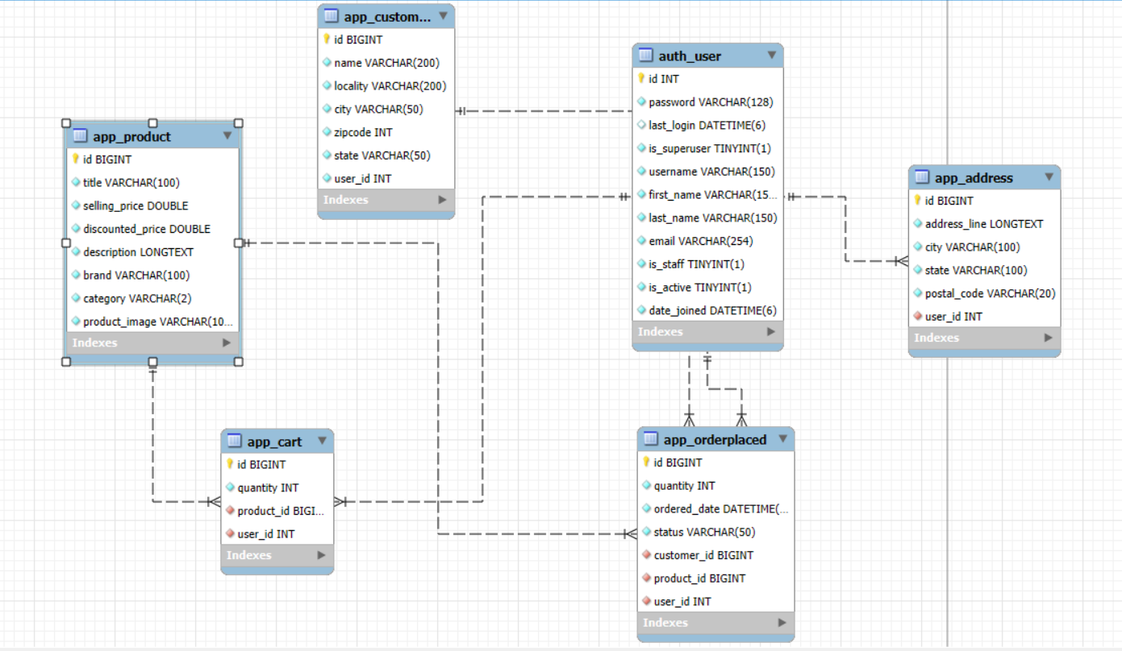

Hình 3. Sơ đồ lớp

#### 3.2.1.2 Bảng User

|  |  |  |  |  |
| --- | --- | --- | --- | --- |
| STT | Tên thuộc tính | Loại | Ràng buộc | Ý nghĩa/ghi chú |
| 1 | Id | Int | public | Mã người dùng |
| 2 | Password | Varchar | public | Mật khẩu |
| 3 | Last_login | Datetime | public | Lần đăng nhập cuối cùng |
| 4 | Is_superuser | Tynyint | public | Kiểm tra quyền hạn |
| 5 | username | Varchar | public | Tên đầy đủ |
| 6 | First_name | Varchar | public | Tên |
| 7 | Last_name | Varchar | public | Họ Tên |
| 8 | email | Varchar | public | Email |
| 9 | Is_staff | Tynyint | public | Kiểm tra có phải là nhân viên |
| 10 | Is_active | Tynyint | public | Tài khoản có đang hoạt động |
| 11 | Date_joined | Datetime | public | Ngày đăng kí |

Bảng 1. Bảng User

#### 3.2.1.3 Bảng Customer

|  |  |  |  |  |
| --- | --- | --- | --- | --- |
| STT | Tên thuộc tính | Loại | Ràng buộc | Ý nghĩa/ghi chú |
| 1 | Id | BigInt | public | Mã khách hàng |
| 2 | Name | Varchar | public | Tên khách hàng |
| 3 | Locality | Varchar | public | Địa phương |
| 4 | City | Varchar | public | Thành phố |
| 5 | Zipcode | Int | public | Mã vùng |
| 6 | State | Varchar | public | Địa chỉ hiện tại |
| 7 | User_id | Int | public | Mã người dùng |

Bảng 2. Bảng Customer

#### 3.2.1.4 Bảng Product

|  |  |  |  |  |
| --- | --- | --- | --- | --- |
| STT | Tên thuộc tính | Loại | Ràng buộc | Ý nghĩa/ghi chú |
| 1 | Id | BigInt | public | Mã sản phẩm |
| 2 | Title | Varchar | public | Tiêu đề sản phẩm |
| 3 | Selling_price | Double | public | Giá bán |
| 4 | Discounted_price | Double | public | Giá sau khi giảm |
| 5 | Description | Text | public | Miêu tả sản phẩm |
| 6 | Brand | Varchar | public | Thương hiệu |
| 7 | Category | Varchar | public | Phân loại |
| 8 | Product_image | Varchar | public | Hình ảnh sản phẩm |

Bảng 3. Bảng Product

#### 3.2.1.5 Bảng Address

|  |  |  |  |  |
| --- | --- | --- | --- | --- |
| STT | Tên thuộc tính | Loại | Ràng buộc | Ý nghĩa/ghi chú |
| 1 | Id | BigInt | public | Mã địa chỉ |
| 2 | Address_line | Text | public | Địa chỉ |
| 3 | City | Varchar | public | Thành phố |
| 4 | State | Varchar | public | Nơi ở hiện tại |
| 5 | Postal_code | Varchar | public | Mã bưu điện |
| 6 | User_id | Int | public | Mã người dùng |

Bảng 4. Bảng Address

#### 3.2.1.6 Bảng Cart

|  |  |  |  |  |
| --- | --- | --- | --- | --- |
| STT | Tên thuộc tính | Loại | Ràng buộc | Ý nghĩa/ghi chú |
| 1 | Id | BigInt | public | Mã giỏ hàng |
| 2 | Quantity | Int | public | Số lượng |
| 3 | Product_id | BigInt | public | Mã sản phẩm |
| 4 | User_id | Int | public | Mã người dùng |

Bảng 5. Bảng Cart

#### 3.2.1.7 Bảng Orderplaced

|  |  |  |  |  |
| --- | --- | --- | --- | --- |
| STT | Tên thuộc tính | Loại | Ràng buộc | Ý nghĩa/ghi chú |
| 1 | Id | BigInt | public | Mã đặt hàng |
| 2 | Quantity | Int | public | Số lượng |
| 3 | Ordered_date | Datetime | public | Ngày đặt hàng |
| 4 | Status | Varchar | public | Trạng thái đơn hàng |
| 5 | Customer_id | BigInt | public | Mã khách hàng |
| 6 | Product_id | BigInt | public | Mã sản phẩm |
| 7 | User_id | Int | public | Mã người dùng |

Bảng 7. Bảng Orderplaced

### 3.2.2 Sơ đồ Usecase

#### 3.2.2.1 Use case tổng quát

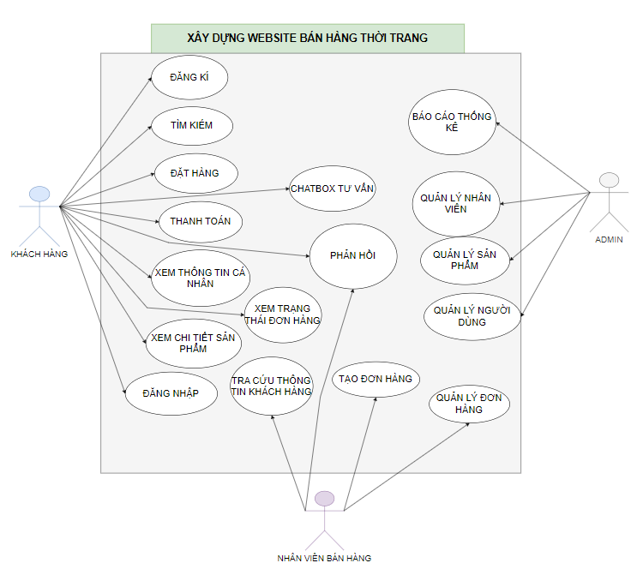

Hình 4. Sơ đồ Usecase

#### 3.2.2.2 Danh sách các Actor

|  |  |  |
| --- | --- | --- |
| STT | Tên Actor | Ý nghĩa/Ghi chú |
| 1 | Khách hàng | Người dùng của trang website tìm kiếm mua sắm sản phẩm. |
| 2 | Admin | Quản lý nhân viên và người dùng website. |
| 3 | Nhân viên bán hàng | Quản lý đơn hàng , hỗ trợ khách hàng và quản lý sản phẩm. |

Bảng 8. Bảng danh sách các Actor

#### 3.2.2.3 Danh sách các Uscase

|  |  |  |
| --- | --- | --- |
| STT | Tên Usecase | Ý nghĩa/Ghi chú |
| 1 | Đăng nhập |  |
| 2 | Đăng xuất |  |
| 3 | Thay đổi mật khẩu |  |
| 4 | Tìm kiếm sản phẩm |  |
| 5 | Đặt hàng |  |
| 6 | Thanh toán |  |
| 7 | Xem thông tin cá nhân |  |
| 8 | Xem chi tiết sản phẩm |  |
| 9 | Phản hồi |  |
| 10 | Chatbox tư vấn |  |
| 11 | Xem trạng thái đơn hàng |  |
| 12 | Tra cứu thông tin của khách hàng |  |
| 13 | Tạo đơn hàng | Xuất file pdf/excel |
| 14 | Quản lý đơn hàng | Xuất file pdf/excel |
| 15 | Quản lý nhân viên | Thêm/Sửa thông tin nhân viên |
| 16 | Quản lý người dùng | Thêm/Sửa thông tin người dùng |
| 17 | Báo cáo thống kê | Xuất file pdf/excel |
| 18 | Quản lý sản phẩm | Xuất file pdf/excel |

Bảng 9. Bảng danh sách các Usecase

#### 3.2.2.4 Đặc tả Usecase

##### 3.2.2.4.1 Đặc tả usecase “Đăng nhập”

|  |  |
| --- | --- |
| Tên chức năng | Đăng nhập |
| Tóm tắt | Chức năng đăng nhập vào hệ thống. |
| Dòng sự kiện chính | 1. Hệ thống hiển thị form đăng nhập.  2. Người dung nhập tên và tài khoản (cả 2 trường này đều bắt buộc nhập) và nhấn “Đăng nhập”.  3. Hệ thống kiểm tra thông tin đăng nhập  (Dòng sự kiện khác: Thông tin đăng nhập sai).  4. Hệ thống hiển thị form chính. |
| Dòng sự kiện khác | 1. Thông tin đăng nhập sai:  Hệ thống hiển thị thông báo tài khoản đăng nhập không hợp lệ. |
| Các yêu cầu đặc biệt | Không có |
| Trạng thái hệ thống trước khi thực thiện use case | Actor: tất cả các actor  Điều kiện: không có |
| Trạng thái hệ thống sau khi thực hiện use case | Người dùng đăng nhập thành công vào hệ thống, có thể sử dụng các quyền mà hệ thống cho phép |
| Điểm mở rộng | Không có |

Bảng 10. Bảng đặc tả Use Case “Đăng nhập”

##### 3.2.2.4.2 Đặc tả usecase “Đăng xuất”

|  |  |
| --- | --- |
| Tên chức năng | Đăng xuất |
| Tóm tắt | Chức năng đăng xuất ra website. |
| Dòng sự kiện chính | 1. Người dùng nhấn vào Đăng xuất  2. Hệ thống đăng xuất và trở về màn hình login |
| Dòng sự kiện khác | Không có |
| Các yêu cầu đặc biệt | Không có |
| Trạng thái hệ thống trước khi thực hiện use case | Actor: tất cả các actor  Điều kiện: người dùng đã đăng nhập website |
| Trạng thái hệ thống sau khi thực hiện use case | Người dùng đăng xuất khỏi website |
| Điểm mở rộng | Không có |

Bảng 11. Bảng đặc tả Use Case “Đăng xuất”

##### 3.2.2.4.3 Đặc tả usecase “Thay đổi mật khẩu”

|  |  |
| --- | --- |
| Tên chức năng | Thay đổi mật khẩu |
| Tóm tắt | Thay đổi mật khẩu cho tài khoản người dùng |
| Dòng sự kiện chính | 1. Người dùng nhấn tài khoản của mình và chọn “Thay đổi mật khẩu”  2. Người dùng nhập mật khẩu cũ, mật khẩu mới và xác nhận mật khẩu mới |
| Dòng sự kiện khác | Không có |
| Các yêu cầu đặc biệt | Mật khẩu mới phải trùng với mật khẩu xác nhận |
| Trạng thái hệ thống trước khi thực thiện use case | Actor: tất cả các actor  Điều kiện: người dùng đã đăng nhập website |
| Trạng thái hệ thống sau khi thực hiện use case | Người dùng thay đổi mật khẩu |
| Điểm mở rộng | Không có |

Bảng 12. Bảng đặc tả Use Case “Thay đổi mật khẩu”

##### 3.2.2.4.4 Đặc tả usecase “Tìm kiếm sản phẩm”

|  |  |
| --- | --- |
| Tên chức năng | Tìm kiếm sản phẩm |
| Tóm tắt | Khách hàng có thể tìm kiếm các sản phẩm thời trang trên website bằng cách nhập từ khóa vào ô tìm kiếm, hoặc sử dụng các bộ lọc để thu hẹp kết quả tìm kiếm dựa trên các tiêu chí như loại sản phẩm, màu sắc, giá cả, kích cỡ, v.v. |
| Dòng sự kiện chính | Bước 1: Khách hàng mở trang chủ hoặc trang danh mục sản phẩm.  Bước 2: Khách hàng nhập từ khóa tìm kiếm vào ô tìm kiếm (ví dụ: "áo thun", "quần jean", "giày thể thao").  Bước 3: Hệ thống tìm kiếm các sản phẩm phù hợp với từ khóa và hiển thị kết quả trên trang web.  Bước 4: Khách hàng có thể chọn các bộ lọc (loại sản phẩm, giá cả, màu sắc, kích cỡ) để thu hẹp kết quả tìm kiếm.  Bước 5: Hệ thống cập nhật danh sách kết quả tìm kiếm phù hợp với các tiêu chí lọc của khách hàng.  Bước 6: Khách hàng chọn một sản phẩm từ danh sách kết quả và xem chi tiết sản phẩm. |
| Dòng sự kiện khác | Không có |
| Các yêu cầu đặc biệt | Tính năng tìm kiếm phải có khả năng xử lý các từ khóa gần đúng và hỗ trợ tìm kiếm nhanh (real-time search).  Hệ thống cần đảm bảo các sản phẩm được hiển thị đúng theo các tiêu chí lọc mà khách hàng đã chọn. |
| Các tác nhân | Actor: Khách hàng. |
| Hậu điều kiện | Khách hàng sẽ nhận được danh sách các sản phẩm phù hợp với từ khóa hoặc các bộ lọc tìm kiếm đã chọn.  Kết quả tìm kiếm được hiển thị rõ ràng, có thể được sắp xếp hoặc lọc thêm theo nhu cầu. |
| Điểm mở rộng | Không có |

Bảng 13. Bảng đặc tả Use Case “Tìm kiếm sản phẩm”

##### 3.2.2.4.5 Đặc tả usecase “Đặt hàng”

|  |  |
| --- | --- |
| Tên chức năng | Đặt hàng |
| Tóm tắt | Khách hàng có thể thực hiện quá trình đặt hàng các sản phẩm mà họ chọn mua trên website, bao gồm việc chọn sản phẩm, nhập thông tin giao hàng và thanh toán đơn hàng. |
| Dòng sự kiện chính | Bước 1: Khách hàng truy cập vào website và duyệt qua các sản phẩm.  Bước 2: Khách hàng thêm các sản phẩm mong muốn vào giỏ hàng.  Bước 3: Khách hàng vào giỏ hàng và kiểm tra lại các sản phẩm đã chọn.  Bước 4: Khách hàng chọn "Tiến hành thanh toán" để bắt đầu quá trình đặt hàng.  Bước 5: Khách hàng nhập thông tin giao hàng (tên, địa chỉ, số điện thoại) hoặc xác nhận thông tin đã có sẵn trong tài khoản.  Bước 6: Khách hàng chọn phương thức thanh toán (thẻ tín dụng, ví điện tử, thanh toán khi nhận hàng, v.v.).  Bước 7: Khách hàng xác nhận đơn hàng, xem lại thông tin đơn hàng và đồng ý thanh toán.  Bước 8: Hệ thống xác nhận thanh toán và gửi thông báo xác nhận đơn hàng thành công cho khách hàng.  Bước 9: Hệ thống gửi thông tin đơn hàng tới bộ phận kho hoặc dịch vụ vận chuyển để chuẩn bị giao hàng. |
| Dòng sự kiện khác | Không có |
| Các yêu cầu đặc biệt | Yêu cầu về bảo mật: Hệ thống cần đảm bảo tính bảo mật trong quá trình nhập thông tin thanh toán của khách hàng.  Khả năng xử lý lỗi: Hệ thống cần có cơ chế xử lý lỗi nếu thông tin thanh toán không thành công hoặc địa chỉ giao hàng không hợp lệ. |
| Các tác nhân | Actor: Khách hàng. |
| Hậu điều kiện | Khách hàng đã hoàn thành việc đặt hàng thành công và nhận được thông báo xác nhận đơn hàng.  Đơn hàng đã được gửi đến hệ thống quản lý kho hoặc dịch vụ vận chuyển để xử lý giao hàng. |
| Điểm mở rộng | Không có |

Bảng 14. Bảng đặc tả Use Case “Đặt hàng”

##### 3.2.2.4.6 Đặc tả usecase “Thanh toán”

|  |  |
| --- | --- |
| Tên chức năng | Thanh toán |
| Tóm tắt | Chức năng thanh toán cho phép khách hàng thực hiện thanh toán đơn hàng sau khi đã thêm sản phẩm vào giỏ hàng, nhập thông tin giao hàng và lựa chọn phương thức thanh toán. Hệ thống xử lý các yêu cầu thanh toán, xác nhận và hoàn tất giao dịch. |
| Dòng sự kiện chính | Bước 1: Khách hàng kiểm tra lại giỏ hàng và tiến hành thanh toán.  Bước 2: Hệ thống yêu cầu khách hàng nhập thông tin thanh toán (thông tin thẻ tín dụng, tài khoản ví điện tử, hoặc phương thức thanh toán khác).  Bước 3: Khách hàng cung cấp thông tin thanh toán và chọn phương thức thanh toán (thẻ tín dụng, thanh toán qua ví điện tử, thanh toán khi nhận hàng, v.v.).  Bước 4: Hệ thống xác nhận tính hợp lệ của thông tin thanh toán.  Bước 5: Hệ thống xử lý giao dịch thanh toán (trong trường hợp thanh toán qua thẻ tín dụng hoặc ví điện tử, hệ thống sẽ thực hiện kết nối với cổng thanh toán).  Bước 6: Nếu thanh toán thành công, hệ thống xác nhận giao dịch và gửi thông báo cho khách hàng về việc thanh toán thành công.  Bước 7: Hệ thống tạo đơn hàng và bắt đầu quy trình xử lý đơn hàng (giao hàng, kiểm tra kho, v.v.).  Bước 8: Khách hàng nhận được thông báo về đơn hàng đã được chấp nhận và sẽ được giao trong thời gian dự kiến. |
| Dòng sự kiện khác | Không có |
| Các yêu cầu đặc biệt | Bảo mật: Hệ thống cần đảm bảo bảo mật thông tin thanh toán của khách hàng, bao gồm mã hóa thông tin thẻ tín dụng và các phương thức thanh toán.  Xử lý lỗi: Cần có cơ chế xử lý lỗi rõ ràng và yêu cầu khách hàng thử lại hoặc chọn phương thức thanh toán khác.  Tính khả dụng: Hệ thống cần đảm bảo thanh toán có thể thực hiện bất cứ lúc nào và hỗ trợ nhiều phương thức thanh toán. |
| Các tác nhân | Actor: Khách hàng. |
| Hậu điều kiện | Khách hàng đã hoàn thành việc đặt hàng thành công và nhận được thông báo xác nhận đơn hàng.  Đơn hàng đã được gửi đến hệ thống quản lý kho hoặc dịch vụ vận chuyển để xử lý giao hàng. |
| Điểm mở rộng | Không có |

Bảng 15. Bảng đặc tả Use Case “Thanh toán”

##### 3.2.2.4.7 Đặc tả usecase “Xem thông tin cá nhân”

|  |  |
| --- | --- |
| Tên chức năng | Xem thông tin cá nhân |
| Tóm tắt | Chức năng cho phép người dùng (khách hàng) xem và kiểm tra các thông tin cá nhân đã đăng ký trong tài khoản của họ trên website, bao gồm thông tin liên hệ, lịch sử đơn hàng, và các thông tin khác liên quan đến tài khoản. |
| Dòng sự kiện chính | Bước 1: Khách hàng đăng nhập vào tài khoản của mình trên website.  Bước 2: Khách hàng truy cập vào trang "Thông tin cá nhân" hoặc "Tài khoản".  Bước 3: Hệ thống hiển thị các thông tin cá nhân của khách hàng, bao gồm các mục như:  Tên đầy đủ  Địa chỉ giao hàng  Số điện thoại  Email  Lịch sử đơn hàng  Bước 4: Khách hàng có thể xem các thông tin này một cách chi tiết.  Bước 5: Nếu khách hàng muốn thay đổi thông tin nào đó, họ có thể chọn nút "Chỉnh sửa" để cập nhật các thông tin cá nhân.Bước 8: Khách hàng nhận được thông báo về đơn hàng đã được chấp nhận và sẽ được giao trong thời gian dự kiến. |
| Dòng sự kiện khác | Không có |
| Các yêu cầu đặc biệt | Bảo mật: Các thông tin cá nhân của khách hàng cần được bảo vệ và chỉ có khách hàng hoặc quản trị viên mới có quyền truy cập.  Hiển thị thông tin rõ ràng: Các thông tin phải được trình bày rõ ràng và dễ hiểu, đặc biệt là lịch sử đơn hàng và thông tin thanh toán.  Tốc độ xử lý: Hệ thống phải xử lý nhanh chóng để hiển thị thông tin cá nhân mà không gây trễ cho người dùng. |
| Các tác nhân | Actor: Khách hàng. |
| Hậu điều kiện | Khách hàng có thể xem thông tin cá nhân của mình, bao gồm các thông tin cơ bản và lịch sử đơn hàng.  Nếu có thay đổi, khách hàng có thể cập nhật thông tin cá nhân của mình. |
| Điểm mở rộng | Không có |

Bảng 16. Bảng đặc tả Use Case “Xem thông tin cá nhân”

##### 3.2.2.4.8 Đặc tả usecase “Xem chi tiết sản phẩm”

|  |  |
| --- | --- |
| Tên chức năng | Xem chi tiết sản phẩm |
| Tóm tắt | Chức năng này cho phép khách hàng xem các thông tin chi tiết về một sản phẩm bao gồm mô tả, giá cả, kích thước, màu sắc, hình ảnh và các thông tin liên quan khác. |
| Dòng sự kiện chính | Bước 1: Khách hàng truy cập vào trang sản phẩm trên website.  Bước 2: Khách hàng duyệt qua các sản phẩm và chọn một sản phẩm muốn xem chi tiết.  Bước 3: Hệ thống hiển thị trang chi tiết của sản phẩm, bao gồm:  Hình ảnh sản phẩm.  Mô tả chi tiết sản phẩm.  Giá sản phẩm.  Kích thước và màu sắc (nếu có).  Đánh giá của người dùng (nếu có).  Thông tin về số lượng hàng tồn kho (nếu có).  Bước 4: Khách hàng có thể xem thêm các thông tin chi tiết khác như các chính sách bảo hành, thông tin về nhà sản xuất hoặc các câu hỏi thường gặp (FAQ) liên quan đến sản phẩm.  Bước 5: Sau khi xem xong, khách hàng có thể:  Thêm sản phẩm vào giỏ hàng.  Quay lại trang danh sách sản phẩm.  Tiến hành thanh toán nếu muốn mua ngay. |
| Dòng sự kiện khác | Không có |
| Các yêu cầu đặc biệt | Tối ưu hóa hình ảnh: Hình ảnh sản phẩm cần được hiển thị rõ ràng, đẹp và chất lượng cao để khách hàng dễ dàng nhìn thấy chi tiết.  Tính năng đánh giá sản phẩm: Hệ thống cần hỗ trợ khách hàng để lại đánh giá và phản hồi về sản phẩm, nếu có.  Bảo mật và quyền riêng tư: Nếu sản phẩm có các tùy chọn về giá hoặc khuyến mãi riêng biệt, cần đảm bảo tính bảo mật của thông tin khách hàng. |
| Các tác nhân | Actor: Khách hàng. |
| Hậu điều kiện | Khách hàng có thể xem chi tiết thông tin về sản phẩm.  Khách hàng có thể quyết định thêm sản phẩm vào giỏ hàng hoặc quay lại trang danh sách sản phẩm. |
| Điểm mở rộng | Không có |

Bảng 17. Bảng đặc tả Use Case “Xem chi tiết sản phẩm”

##### 3.2.2.4.9 Đặc tả usecase “Phản hồi”

|  |  |
| --- | --- |
| Tên chức năng | Phản hồi |
| Tóm tắt | Chức năng phản hồi cho phép khách hàng gửi ý kiến, đánh giá, hoặc thắc mắc về sản phẩm hoặc dịch vụ của website. Sau khi nhận được phản hồi, nhân viên sẽ xem xét và trả lời phản hồi của khách hàng. |
| Dòng sự kiện chính | Bước 1: Khách hàng đăng nhập vào tài khoản của mình trên website.  Bước 2: Khách hàng truy cập vào trang "Phản hồi" hoặc "Đánh giá" của sản phẩm hoặc dịch vụ.  Bước 3: Khách hàng điền thông tin vào biểu mẫu phản hồi, có thể bao gồm:  Nội dung phản hồi (ý kiến, đánh giá sản phẩm, thắc mắc).  Mức độ hài lòng (nếu có).  Đánh giá về chất lượng dịch vụ.  Bước 4: Khách hàng gửi phản hồi.  Bước 5: Nhân viên nhận được thông báo về phản hồi mới từ khách hàng.  Bước 6: Nhân viên xem và phân tích phản hồi của khách hàng.  Bước 7: Nhân viên trả lời hoặc giải quyết phản hồi của khách hàng. Trả lời có thể là một lời giải thích, lời xin lỗi hoặc thông tin giải quyết vấn đề.  Bước 8: Khách hàng nhận được thông báo về phản hồi đã được trả lời và có thể xem câu trả lời của Nhân viên.  Bước 9: Quá trình phản hồi hoàn tất. |
| Dòng sự kiện khác | Không có |
| Các yêu cầu đặc biệt | Bảo mật: Thông tin phản hồi của khách hàng cần được bảo mật và không tiết lộ cho các bên ngoài hệ thống.  Xử lý phản hồi nhanh chóng: Thời gian phản hồi từ nhân viên phải được tối ưu để đảm bảo khách hàng cảm thấy hài lòng.  Quản lý phản hồi hiệu quả: Hệ thống cần có chức năng phân loại phản hồi (ví dụ: phản hồi về sản phẩm, dịch vụ, khiếu nại) để Nhân viên có thể xử lý nhanh chóng. |
| Các tác nhân | Actor: Khách hàng, nhân viên. |
| Hậu điều kiện | Khách hàng đã gửi phản hồi thành công và nhận được câu trả lời từ Nhân viên.  Nhân viên đã xử lý phản hồi và cung cấp giải pháp hoặc thông tin cho khách hàng. |
| Điểm mở rộng | Không có |

Bảng 18. Bảng đặc tả Use Case “Phản hồi”

##### 3.2.2.4.10 Đặc tả usecase “Chatbox tư vấn”

|  |  |
| --- | --- |
| Tên chức năng | Chatbox tư vấn |
| Tóm tắt | Chức năng Chatbox tư vấn cho phép khách hàng giao tiếp với hệ thống tự động (AI chatbot) hoặc gửi yêu cầu hỗ trợ để nhận tư vấn sản phẩm, giải đáp thắc mắc, hoặc hỗ trợ thông tin. |
| Dòng sự kiện chính | Bước 1: Khách hàng truy cập vào website và mở giao diện chatbox tư vấn.  Bước 2: Khách hàng nhập câu hỏi hoặc yêu cầu hỗ trợ vào khung chat.  Bước 3: Hệ thống chatbox tự động (AI chatbot) nhận yêu cầu và phân tích thông tin từ khách hàng.  Bước 4: Hệ thống phản hồi khách hàng với thông tin tư vấn hoặc giải đáp phù hợp, bao gồm:  Câu trả lời dựa trên cơ sở dữ liệu.  Gợi ý sản phẩm hoặc dịch vụ liên quan.  Hướng dẫn thực hiện các thao tác cụ thể trên website.  Bước 5: Nếu chatbot không thể giải quyết vấn đề, hệ thống sẽ cung cấp thông tin liên hệ khác để hỗ trợ thêm (như email, số điện thoại).  Bước 6: Kết thúc phiên tư vấn. |
| Dòng sự kiện khác | Không có |
| Các yêu cầu đặc biệt | Tối ưu giao diện: Chatbox cần được thiết kế thân thiện, dễ sử dụng trên cả máy tính và thiết bị di động.  Thời gian phản hồi: Phản hồi của chatbot phải nhanh, không quá 2-3 giây.  Độ chính xác: Hệ thống cần đảm bảo câu trả lời chính xác và phù hợp với nội dung yêu cầu của khách hàng. |
| Các tác nhân | Actor: Khách hàng. |
| Hậu điều kiện | Khách hàng nhận được hỗ trợ nhanh chóng và hiệu quả thông qua chatbox tự động.  Tăng mức độ hài lòng của khách hàng với hệ thống. |
| Điểm mở rộng | Không có |

Bảng 19. Bảng đặc tả Use Case “Chatbox tư vấn”

##### 3.2.2.4.11 Đặc tả usecase “Xem trạng thái đơn hàng”

|  |  |
| --- | --- |
| Tên chức năng | Xem trạng thái đơn hàng |
| Tóm tắt | Chức năng xem trạng thái đơn hàng cho phép khách hàng theo dõi thông tin chi tiết về đơn hàng của mình, bao gồm trạng thái (đã xác nhận, đang xử lý, đang giao hàng, đã giao hàng, hoặc đã hủy) và thời gian dự kiến giao hàng. |
| Dòng sự kiện chính | Bước 1: Khách hàng đăng nhập vào tài khoản cá nhân trên hệ thống.  Bước 2: Khách hàng truy cập vào mục "Đơn hàng của tôi" hoặc "Lịch sử mua hàng".  Bước 3: Hệ thống hiển thị danh sách các đơn hàng của Khách hàng với thông tin tóm tắt (mã đơn hàng, ngày đặt, trạng thái hiện tại).  Bước 4: Khách hàng chọn một đơn hàng cụ thể để xem chi tiết.  Bước 5: Hệ thống hiển thị chi tiết đơn hàng, bao gồm:  Danh sách sản phẩm trong đơn hàng.  Tổng giá trị đơn hàng.  Trạng thái đơn hàng hiện tại (đã xác nhận, đang xử lý, đang giao, đã giao, đã hủy).  Ngày đặt hàng và thời gian dự kiến giao hàng.  Bước 6: Khách hàng thoát khỏi giao diện sau khi xem trạng thái đơn hàng. |
| Dòng sự kiện khác | Không có |
| Các yêu cầu đặc biệt | Giao diện thân thiện: Giao diện theo dõi trạng thái đơn hàng cần trực quan, dễ sử dụng trên cả thiết bị di động và máy tính.  Thời gian cập nhật: Trạng thái đơn hàng phải được cập nhật thời gian thực để đảm bảo thông tin chính xác. |
| Các tác nhân | Actor: Nhân viên. |
| Hậu điều kiện | Khách hàng theo dõi được trạng thái và các thông tin liên quan đến đơn hàng của mình một cách dễ dàng và nhanh chóng. |
| Điểm mở rộng | Không có |

Bảng 20. Bảng đặc tả Use Case “Xem trạng thái đơn hàng”

##### 3.2.2.4.12 Đặc tả usecase “Tra cứu thông tin khách hàng”

|  |  |
| --- | --- |
| Tên chức năng | Tra cứu thông tin của khách hàng |
| Tóm tắt | Chức năng Tra cứu thông tin khách hàng cho phép người dùng (quản trị viên hoặc nhân viên) tra cứu thông tin chi tiết của một khách hàng cụ thể trong hệ thống, bao gồm thông tin cá nhân và lịch sử giao dịch. |
| Dòng sự kiện chính | Bước 1: Người dùng đăng nhập vào hệ thống quản lý.  Bước 2: Người dùng truy cập mục "Quản lý khách hàng".  Bước 3: Người dùng nhập từ khóa tra cứu, ví dụ: tên khách hàng, số điện thoại, hoặc mã khách hàng.  Bước 4: Hệ thống tìm kiếm và hiển thị danh sách các khách hàng phù hợp với từ khóa.  Bước 5: Người dùng chọn một khách hàng cụ thể từ danh sách.  Bước 6: Hệ thống hiển thị thông tin chi tiết của khách hàng, bao gồm:  Thông tin cá nhân (họ tên, số điện thoại, email, địa chỉ).  Lịch sử giao dịch (các đơn hàng đã đặt, trạng thái đơn hàng, giá trị đơn hàng).  Các ghi chú liên quan (nếu có).  Bước 7: Người dùng kiểm tra hoặc sử dụng thông tin theo nhu cầu. |
| Dòng sự kiện khác | Không có |
| Các yêu cầu đặc biệt | Bảo mật: Chỉ người dùng có quyền hạn (quản trị viên hoặc nhân viên) mới được phép truy cập và tra cứu thông tin khách hàng.  Tìm kiếm nhanh: Hệ thống phải tối ưu hóa tìm kiếm để cung cấp kết quả nhanh chóng ngay cả khi cơ sở dữ liệu lớn. |
| Các tác nhân | Actor: Admin, nhân viên. |
| Hậu điều kiện | Nhân viên có thể dễ dàng tra cứu và xem thông tin chi tiết của khách hàng.  Thông tin hiển thị chính xác, đầy đủ, và đáp ứng nhu cầu tra cứu. |
| Điểm mở rộng | Không có |

Bảng 21. Bảng đặc tả Use Case “Tra cứu thông tin khách hàng”

##### 3.2.2.4.13 Đặc tả usecase “Tạo đơn hàng”

|  |  |
| --- | --- |
| Tên chức năng | Tạo đơn hàng |
| Tóm tắt | Chức năng Tạo đơn hàng cho phép nhân viên tạo mới một đơn hàng cho khách hàng thông qua hệ thống. Sau khi tạo, nhân viên có thể xuất thông tin đơn hàng ra file PDF hoặc Excel để lưu trữ hoặc gửi cho khách hàng. |
| Dòng sự kiện chính | Bước 1: Nhân viên đăng nhập vào hệ thống và truy cập chức năng tạo đơn hàng.  Bước 2: Nhân viên tìm kiếm và chọn thông tin khách hàng liên quan đến đơn hàng.  Bước 3: Nhân viên chọn các sản phẩm cần thêm vào đơn hàng, nhập số lượng và kiểm tra tổng giá trị đơn hàng.  Bước 4: Nhân viên xác nhận thông tin đơn hàng, bao gồm:  Thông tin khách hàng.  Danh sách sản phẩm.  Tổng giá trị và các chi tiết liên quan (phí vận chuyển, giảm giá, nếu có).  Bước 5: Hệ thống lưu đơn hàng vào cơ sở dữ liệu và tạo mã đơn hàng duy nhất.  Bước 6: Nhân viên chọn xuất đơn hàng:  Chọn định dạng (PDF hoặc Excel).  Hệ thống tự động tạo file và cung cấp liên kết để tải xuống.  Bước 7: File được tải xuống hoặc gửi đến khách hàng qua email nếu cần. |
| Dòng sự kiện khác | Không có |
| Các yêu cầu đặc biệt | Tính chính xác: Thông tin sản phẩm, khách hàng, và đơn hàng phải được hiển thị và lưu trữ chính xác.  Định dạng file: File PDF và Excel phải được định dạng đẹp, dễ đọc, và chứa đầy đủ thông tin cần thiết.  Thời gian xử lý: Quá trình xuất file phải nhanh chóng (dưới 5 giây). |
| Các tác nhân | Actor: Nhân viên. |
| Hậu điều kiện | Đơn hàng được tạo thành công và thông tin được lưu trữ trong hệ thống.  File PDF hoặc Excel được xuất đầy đủ và chính xác. |
| Điểm mở rộng | Không có |

Bảng 22. Bảng đặc tả Use Case “Tạo đơn hàng”

##### 3.2.2.4.14 Đặc tả usecase “Quản lý đơn hàng”

|  |  |
| --- | --- |
| Tên chức năng | Quản lý đơn hàng |
| Tóm tắt | Chức năng Quản lý đơn hàng cho phép nhân viên xem, cập nhật, xóa, và theo dõi trạng thái đơn hàng của khách hàng. Nhân viên cũng có thể xuất thông tin đơn hàng ra file PDF hoặc Excel để lưu trữ hoặc gửi cho các bên liên quan. |
| Dòng sự kiện chính | Bước 1: Nhân viên đăng nhập vào hệ thống và truy cập chức năng "Quản lý đơn hàng".  Bước 2: Nhân viên xem danh sách các đơn hàng hiện có, được phân loại theo trạng thái (chờ xác nhận, đang xử lý, đã giao, đã hủy).  Bước 3: Nhân viên chọn một đơn hàng cụ thể để xem thông tin chi tiết.  Bước 4: Nhân viên thực hiện các thao tác quản lý:  Cập nhật trạng thái đơn hàng (xác nhận, đang xử lý, đã giao, đã hủy).  Chỉnh sửa thông tin đơn hàng, bao gồm sản phẩm hoặc thông tin khách hàng nếu cần.  Xóa đơn hàng nếu đơn hàng không hợp lệ hoặc bị hủy.  Bước 5: Sau khi hoàn tất quản lý, Nhân viên chọn xuất thông tin đơn hàng:  Chọn định dạng (PDF hoặc Excel).  Hệ thống tự động tạo file chứa thông tin đơn hàng.  Bước 6: Nhân viên tải xuống file hoặc gửi qua email cho khách hàng/đối tác nếu cần. |
| Dòng sự kiện khác | Nếu không tìm thấy đơn hàng:  Hệ thống hiển thị thông báo: "Không tìm thấy đơn hàng".  Nếu hệ thống phát hiện lỗi khi chỉnh sửa/xóa đơn hàng:  Hiển thị thông báo: "Không thể thực hiện thao tác. Vui lòng thử lại sau". |
| Các yêu cầu đặc biệt | Phân loại trạng thái: Danh sách đơn hàng phải được phân loại theo trạng thái để dễ quản lý.  Bảo mật: Chỉ nhân viên có quyền hạn mới được phép truy cập và thực hiện thao tác với đơn hàng.  Xuất file: File PDF/Excel phải chứa đầy đủ thông tin đơn hàng (mã đơn hàng, khách hàng, sản phẩm, trạng thái, tổng giá trị, ngày tạo đơn). |
| Các tác nhân | Actor: Admin, nhân viên. |
| Hậu điều kiện | Đơn hàng được quản lý chính xác và thông tin được cập nhật kịp thời.  File PDF hoặc Excel được xuất chính xác và dễ dàng chia sẻ. |
| Điểm mở rộng | Không có |

Bảng 23. Bảng đặc tả Use Case “Quản lý đơn hàng”

##### 3.2.2.4.15 Đặc tả usecase “Quản lý nhân viên”

|  |  |
| --- | --- |
| Tên chức năng | Quản lý nhân viên |
| Tóm tắt | Chức năng Quản lý nhân viên cho phép admin thêm mới hoặc chỉnh sửa thông tin của nhân viên trong hệ thống. |
| Dòng sự kiện chính | Bước 1: Admin đăng nhập vào hệ thống và truy cập chức năng "Quản lý nhân viên".  Bước 2: Admin xem danh sách các nhân viên hiện có trong hệ thống.  Bước 3: Admin chọn một trong hai tùy chọn:  Thêm nhân viên mới:  Nhập thông tin nhân viên (họ tên, email, số điện thoại, vai trò, v.v.).  Xác nhận và lưu thông tin.  Sửa thông tin nhân viên:  Chọn nhân viên cần sửa từ danh sách.  Chỉnh sửa các trường thông tin cần thiết (ví dụ: địa chỉ, số điện thoại, vai trò).  Xác nhận và lưu thay đổi.  Bước 4: Hệ thống kiểm tra và lưu thông tin vào cơ sở dữ liệu.  Bước 5: Hiển thị thông báo thành công cho admin. |
| Dòng sự kiện khác | Nếu thông tin nhập vào không hợp lệ:  Hệ thống hiển thị thông báo lỗi và yêu cầu chỉnh sửa lại (ví dụ: email sai định dạng, trường thông tin bắt buộc còn trống).  Nếu nhân viên cần sửa không tồn tại:  Hệ thống hiển thị thông báo: "Không tìm thấy nhân viên". |
| Các yêu cầu đặc biệt | Phân quyền: Chỉ admin mới có quyền thực hiện thêm/sửa thông tin nhân viên.  Kiểm tra dữ liệu: Hệ thống phải kiểm tra tính hợp lệ của thông tin trước khi lưu (email, số điện thoại, vai trò). |
| Trạng thái hệ thống trước khi thực hiện use case | Actor: Admin.  Điều kiện: người dùng đã đăng nhập vào hệ thống và có quyền sử dụng chức năng này. |
| Trạng thái hệ thống sau khi thực thiện use case | Thông tin nhân viên mới được thêm vào cơ sở dữ liệu hoặc thông tin cũ được chỉnh sửa thành công.  Danh sách nhân viên được cập nhật và hiển thị đúng. |
| Điểm mở rộng | Không có |

Bảng 24. Bảng đặc tả Use Case “Quản lý nhân viên”

##### 3.2.2.4.16 Đặc tả usecase “Quản lý người dùng”

|  |  |
| --- | --- |
| Tên chức năng | Quản lý người dùng |
| Tóm tắt | Chức năng Quản lý người dùng cho phép admin thêm mới hoặc chỉnh sửa thông tin của người dùng trong hệ thống, bao gồm vai trò, thông tin liên hệ, và trạng thái tài khoản. |
| Dòng sự kiện chính | Bước 1: Admin đăng nhập vào hệ thống và truy cập chức năng "Quản lý người dùng".  Bước 2: Admin xem danh sách người dùng trong hệ thống, bao gồm:  Tên người dùng  Email  Vai trò (khách hàng, nhân viên, v.v.)  Trạng thái tài khoản (hoạt động, bị khóa, v.v.)  Bước 3: Admin chọn một trong hai tùy chọn:  Thêm người dùng mới:  Nhập thông tin người dùng (họ tên, email, mật khẩu, vai trò).  Xác nhận và lưu thông tin.  Sửa thông tin người dùng:  Chọn người dùng cần sửa từ danh sách.  Cập nhật các trường thông tin (vai trò, trạng thái tài khoản, số điện thoại, địa chỉ, v.v.).  Xác nhận và lưu thay đổi.  Bước 4: Hệ thống kiểm tra tính hợp lệ và lưu thông tin vào cơ sở dữ liệu.  Bước 5: Hiển thị thông báo hoàn tất cho admin. |
| Dòng sự kiện khác | Nếu không tìm thấy đơn hàng:  Nếu thông tin nhập vào không hợp lệ:  Hệ thống hiển thị thông báo lỗi và yêu cầu chỉnh sửa (ví dụ: email sai định dạng, thiếu thông tin).  Nếu người dùng cần sửa không tồn tại:  Hiển thị thông báo: "Không tìm thấy người dùng". |
| Các yêu cầu đặc biệt | Phân quyền: Chỉ admin mới được phép truy cập chức năng "Quản lý người dùng".  Kiểm tra dữ liệu: Hệ thống phải xác minh dữ liệu người dùng đầu vào (định dạng email, độ mạnh của mật khẩu, vai trò hợp lệ).  Trạng thái tài khoản: Hệ thống cho phép admin khóa hoặc mở khóa tài khoản người dùng khi cần thiết. |
| Các tác nhân | Actor: Admin. |
| Hậu điều kiện | Người dùng mới được thêm thành công hoặc thông tin của người dùng hiện tại được chỉnh sửa chính xác trong cơ sở dữ liệu.  Danh sách người dùng được hiển thị chính xác và đầy đủ. |
| Điểm mở rộng | Không có |

Bảng 25. Bảng đặc tả Use Case “Quản lý người dùng”

##### 3.2.2.4.17 Đặc tả usecase “Báo cáo thống kê”

|  |  |
| --- | --- |
| Tên chức năng | Báo cáo thống kê |
| Tóm tắt | Chức năng Báo cáo thống kê cho phép admin và nhân viên xem và tạo các báo cáo thống kê liên quan đến hoạt động kinh doanh, như doanh số bán hàng, số lượng sản phẩm bán ra, trạng thái đơn hàng. Các báo cáo có thể được xuất ra file PDF hoặc Excel để lưu trữ và chia sẻ. |
| Dòng sự kiện chính | Bước 1: Admin/Nhân viên đăng nhập vào hệ thống và truy cập chức năng "Báo cáo thống kê".  Bước 2: Chọn loại báo cáo cần xem:  Báo cáo doanh số bán hàng.  Báo cáo số lượng sản phẩm bán ra.  Báo cáo trạng thái đơn hàng.  Bước 3: Chọn khoảng thời gian hoặc các tiêu chí khác để lọc dữ liệu.  Bước 4: Hệ thống tổng hợp và hiển thị báo cáo thống kê trên giao diện.  Bước 5: Admin/Nhân viên chọn xuất báo cáo:  Chọn định dạng file (PDF hoặc Excel).  Hệ thống tạo file báo cáo và cung cấp tùy chọn tải xuống. |
| Dòng sự kiện khác | Nếu không có dữ liệu phù hợp với tiêu chí đã chọn:  Hệ thống hiển thị thông báo: "Không có dữ liệu để hiển thị".  Nếu lỗi xảy ra trong quá trình xuất file:  Hệ thống hiển thị thông báo: "Không thể tạo file. Vui lòng thử lại". |
| Các yêu cầu đặc biệt | Phân quyền: Admin có quyền truy cập toàn bộ báo cáo; nhân viên chỉ được phép xem các báo cáo liên quan đến nhiệm vụ của mình.  Kiểm tra dữ liệu: Hệ thống cần kiểm tra và đảm bảo tính đầy đủ của dữ liệu trước khi tạo báo cáo.  Xuất file: File PDF/Excel phải được định dạng rõ ràng, đầy đủ thông tin và dễ đọc. |
| Các tác nhân | Actor: Admin, nhân viên. |
| Hậu điều kiện | Báo cáo thống kê được hiển thị đầy đủ và chính xác.  File PDF hoặc Excel chứa báo cáo được tạo thành công và có thể tải xuống. |
| Điểm mở rộng | Không có |

Bảng 26. Bảng đặc tả Use Case “Báo cáo thống kê”

##### 3.2.2.4.18 Đặc tả usecase “Quản lý sản phẩm”

|  |  |
| --- | --- |
| Tên chức năng | Quản lý sản phẩm |
| Tóm tắt | Chức năng Quản lý sản phẩm cho phép admin và nhân viên thêm mới, chỉnh sửa thông tin, cập nhật trạng thái sản phẩm và xuất danh sách sản phẩm ra file (PDF/Excel) để quản lý hiệu quả. |
| Dòng sự kiện chính | Bước 1: Admin/Nhân viên đăng nhập vào hệ thống và truy cập chức năng "Quản lý sản phẩm".  Bước 2: Admin/Nhân viên thực hiện một trong các hành động sau:  Xem danh sách sản phẩm: Hiển thị toàn bộ danh sách sản phẩm trên giao diện.  Thêm sản phẩm mới:  Nhập thông tin sản phẩm (tên, mô tả, giá, hình ảnh, danh mục).  Xác nhận và lưu thông tin.  Chỉnh sửa sản phẩm:  Chọn sản phẩm cần chỉnh sửa từ danh sách.  Cập nhật các thông tin cần thiết (giá, mô tả, hình ảnh, trạng thái, v.v.).  Xác nhận và lưu thay đổi.  Xóa sản phẩm (chỉ dành cho admin):  Chọn sản phẩm cần xóa từ danh sách.  Xác nhận hành động xóa.  Bước 3: Admin/Nhân viên chọn xuất danh sách sản phẩm ra file:  Chọn định dạng file (PDF hoặc Excel).  Hệ thống tạo file và cung cấp tùy chọn tải xuống.  Bước 4: Hệ thống lưu thay đổi và hiển thị thông báo thành công. |
| Dòng sự kiện khác | Không có |
| Các yêu cầu đặc biệt | Phân quyền:  Admin có quyền đầy đủ: thêm, sửa, xóa, và xuất file.  Nhân viên chỉ được sửa thông tin sản phẩm và xuất file, không được xóa.  Kiểm tra dữ liệu: Hệ thống phải kiểm tra tính hợp lệ của thông tin nhập vào (tên sản phẩm, giá, danh mục).  Xuất file: File PDF/Excel phải được định dạng rõ ràng, hiển thị đầy đủ thông tin sản phẩm (tên, giá, trạng thái, danh mục) |
| Các tác nhân | Actor: Admin, nhân viên. |
| Hậu điều kiện | Sản phẩm mới được thêm hoặc thông tin sản phẩm hiện tại được chỉnh sửa chính xác.  Danh sách sản phẩm được xuất ra file PDF hoặc Excel một cách thành công. |
| Điểm mở rộng | Không có |

Bảng 27. Bảng đặc tả Use Case “Quản lý sản phẩm”

### 3.2.3 Sơ đồ hoạt động

Sơ đồ hoạt động xây dựng hệ thống user thực thi bằng cách sử dụng các phương pháp kỹ thuật chuyển tiếp và đảo ngược. Nó cũng là để hình dung bản chất động của một hệ thống. Phần thông báo là mục duy nhất sơ đồ hoạt động bị thiếu. Nó hiển thị các luồng khác nhau, bao gồm đơn, song song, phân nhánh và đồng thời.

#### 3.2.3.1 Đăng ký

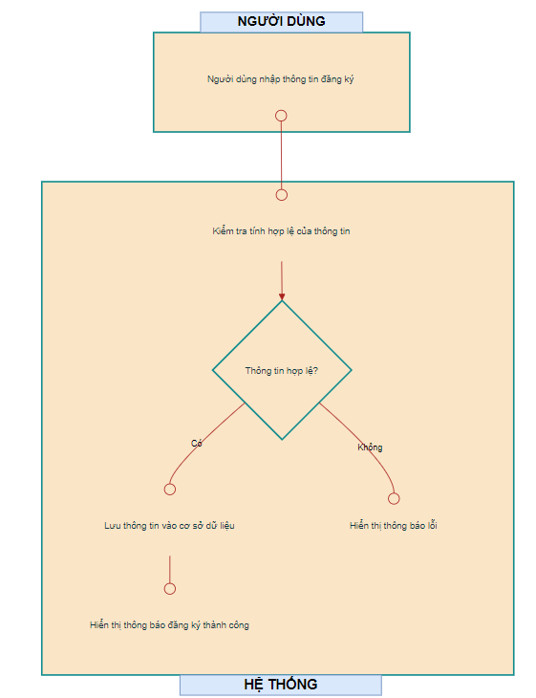

Hình 5. Sơ đồ hoạt động “Đăng ký’’

#### 3.2.3.2 Đăng nhập

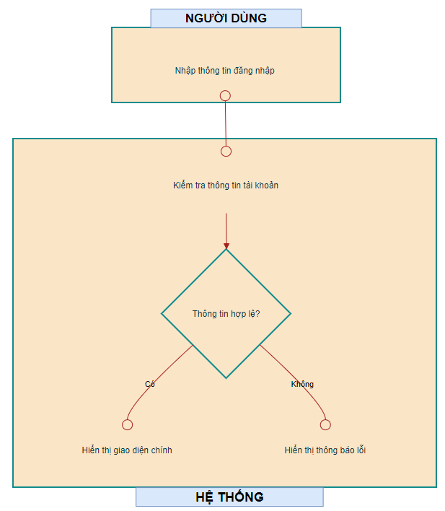

Hình 6. Sơ đồ hoạt động “Đăng nhập’’

#### 3.2.3.3 Thay đổi mật khẩu

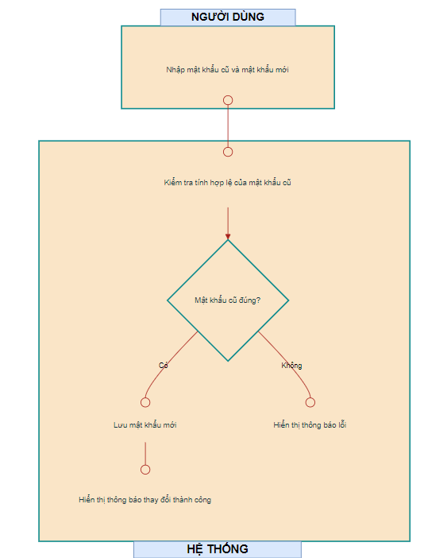

Hình 7. Sơ đồ hoạt động “Thay đổi mật khẩu

#### 3.2.3.4 Đặt hàng

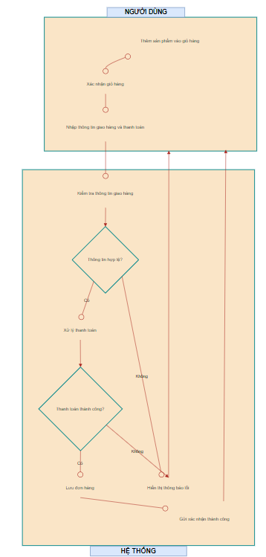

Hình 8. Sơ đồ hoạt động “Đặt hàng”

#### 3.2.3.5 Thanh toán

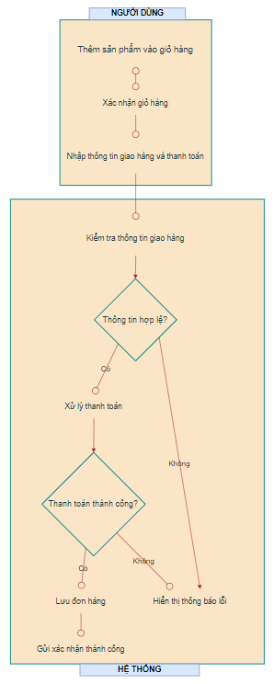

Hình 9. Sơ đồ hoạt động “Thanh toán”

#### 3.2.3.6 Chatbox tư vấn

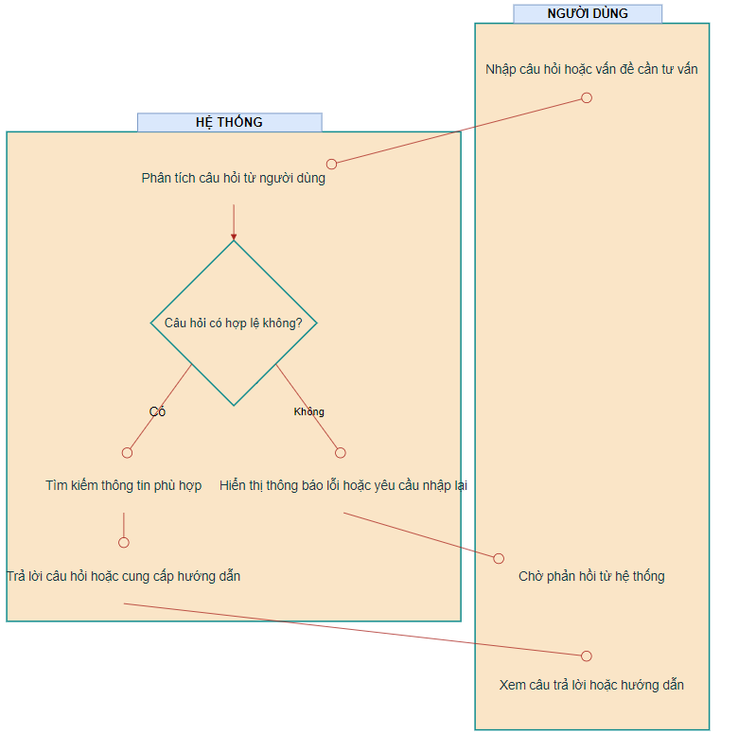

Hình 10. Sơ đồ hoạt động “Chatbox tư vấn”

#### 3.2.3.7 Xem trạng thái đơn hàng

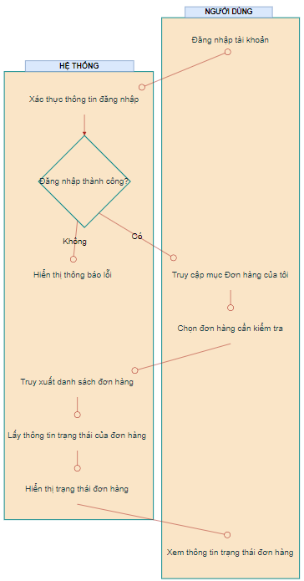

Hình 11. Sơ đồ hoạt động “Xem trạng thái đơn hàng”

#### 3.2.3.8 Xem chi tiết sản phẩm

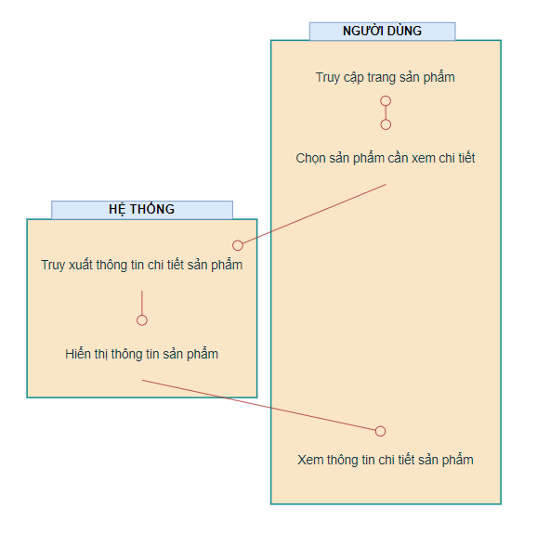

Hình 12. Sơ đồ hoạt động “Xem chi tiết sản phẩm”

#### 3.2.3.9 Tìm kiếm sản phẩm

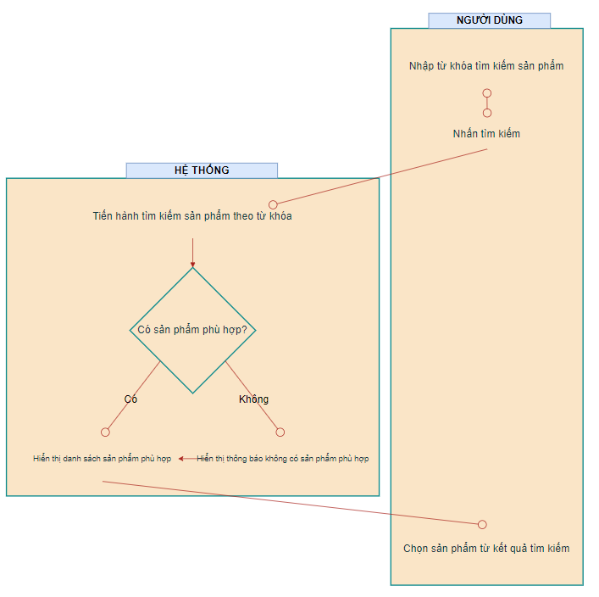

Hình 13. Sơ đồ hoạt động “Tìm kiếm sản phẩm”

#### 3.2.3.10 Quản lý đơn hàng

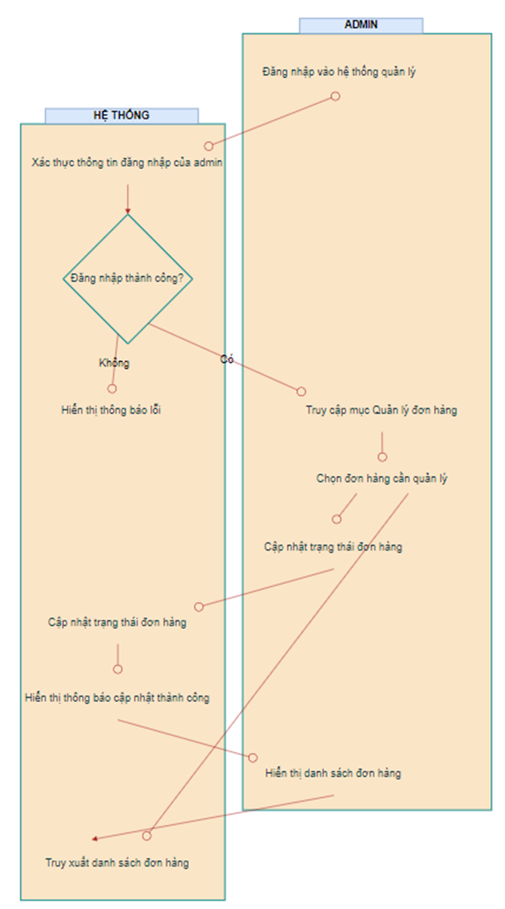

Hình 14. Sơ đồ hoạt động “Quản lý đơn hàng”

#### 3.2.3.11 Quản lý nhân viên

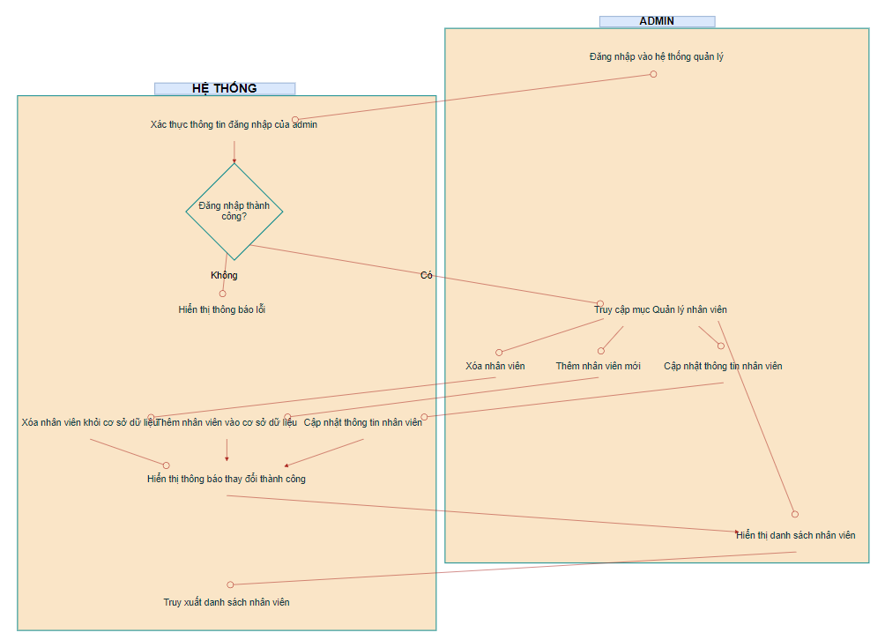

Hình 15. Sơ đồ hoạt động “Quản lý nhân viên”

#### 3.2.3.12 Quản lý người dùng

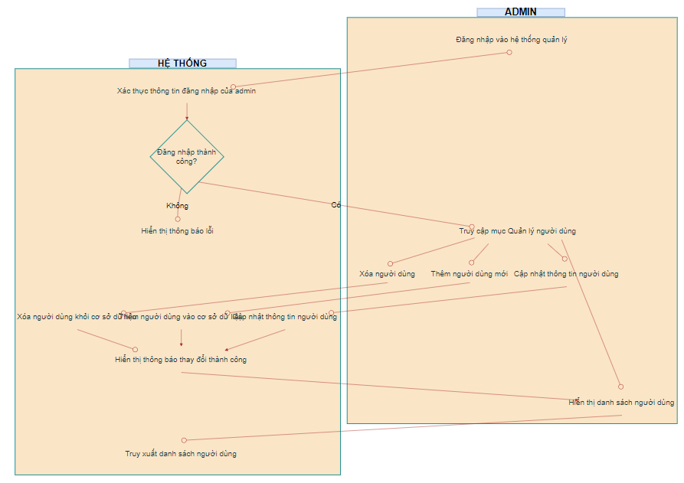

Hình 16. Sơ đồ hoạt động “Quản lý người dùng”

#### 3.2.3.13 Quản lý sản phẩm

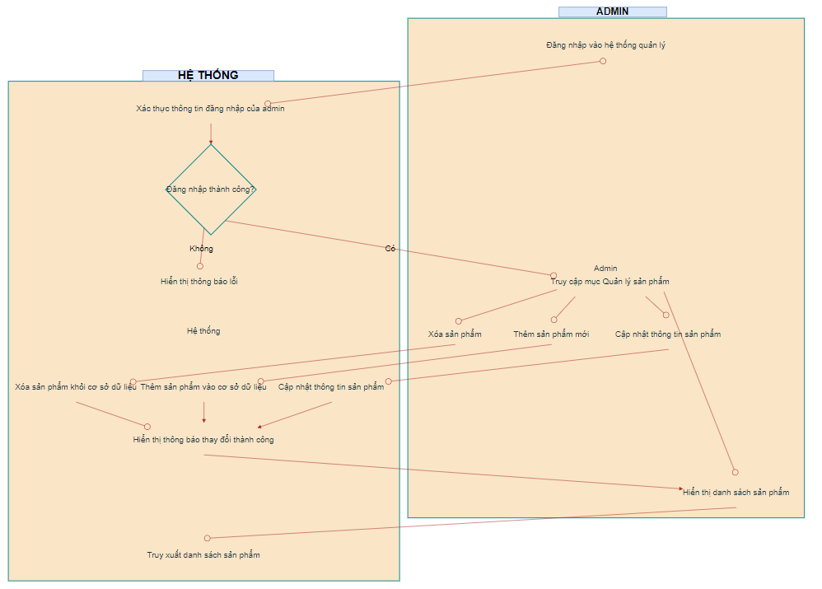

Hình 17. Sơ đồ hoạt động “Quản lý sản phẩm”

### 3.2.4 Sơ đồ tuần tự

#### 3.2.4.1 Đăng ký

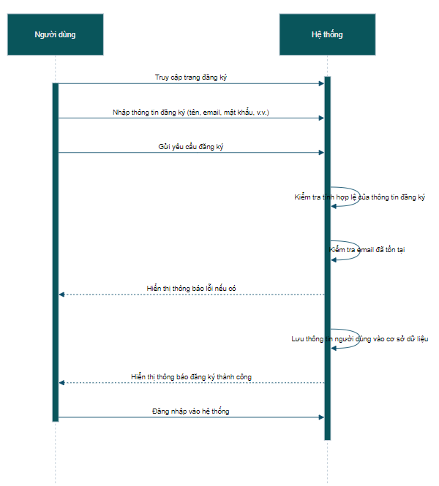

Hình 18. Sơ đồ tuần tự “Đăng ký”

#### 3.2.4.2 Đăng Nhập

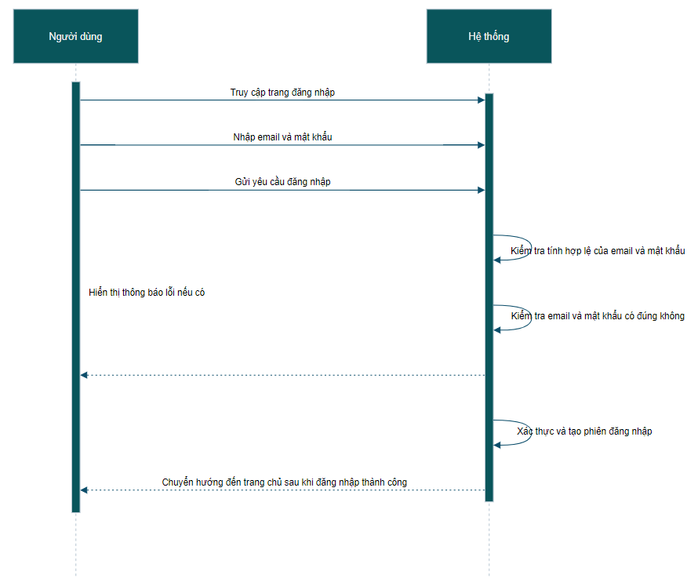

Hình 19. Sơ đồ tuần tự “Đăng nhập”

#### 3.2.4.3 Thay đổi mật khẩu

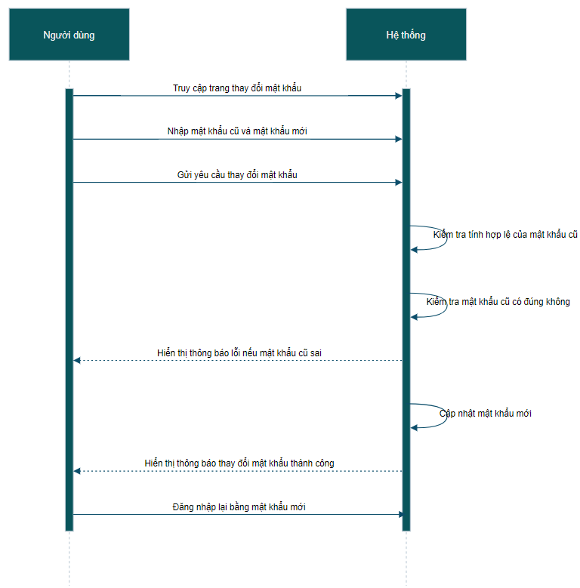

Hình 20. Sơ đồ tuần tự “Thay đổi mật khẩu”

#### 3.2.4.4 Đặt hàng

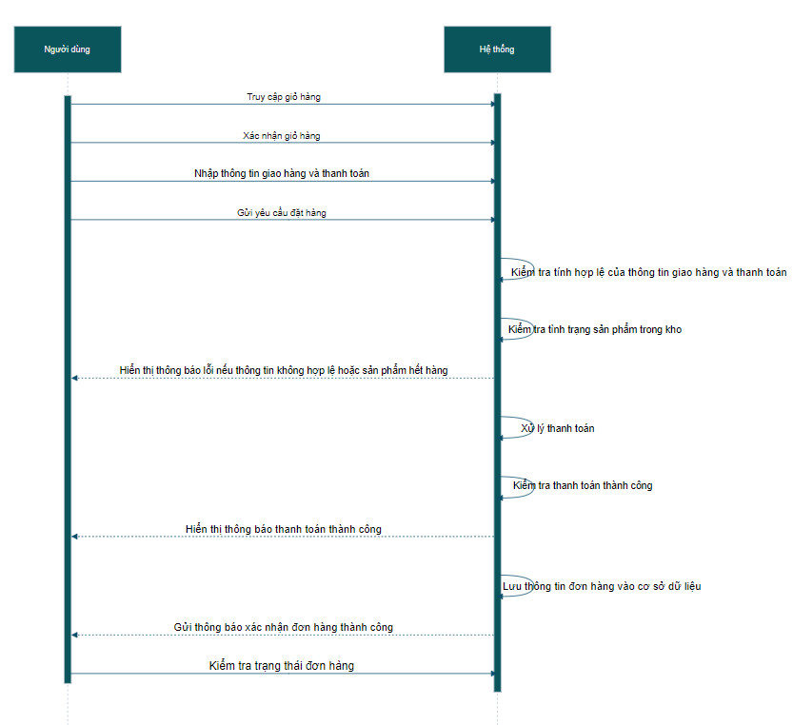

Hình 21. Sơ đồ tuần tự “Đặt hàng”

#### 3.2.4.5 Thanh toán

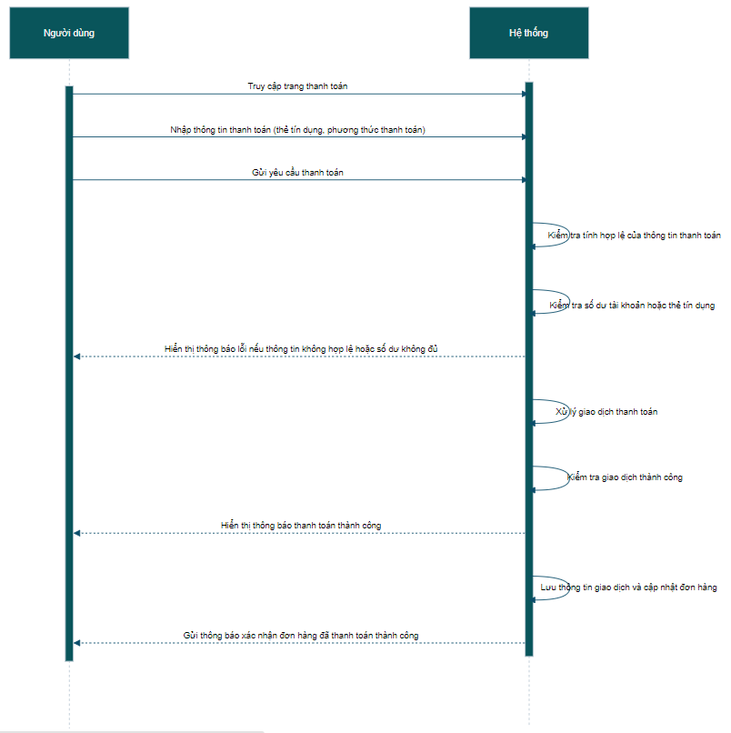

Hình 22. Sơ đồ tuần tự “Thanh toán”

#### 3.2.4.6 Chatbox tư vấn

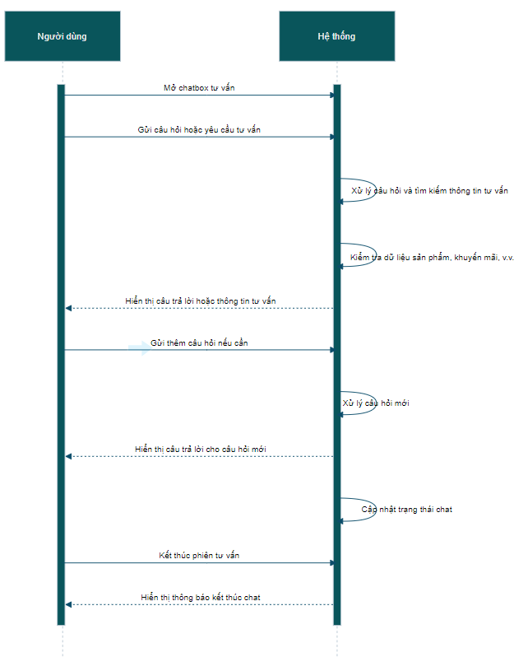

Hình 23. Sơ đồ tuần tự “Chatbox tư vấn”

#### 3.2.4.7 Xem trạng thái đơn hàng

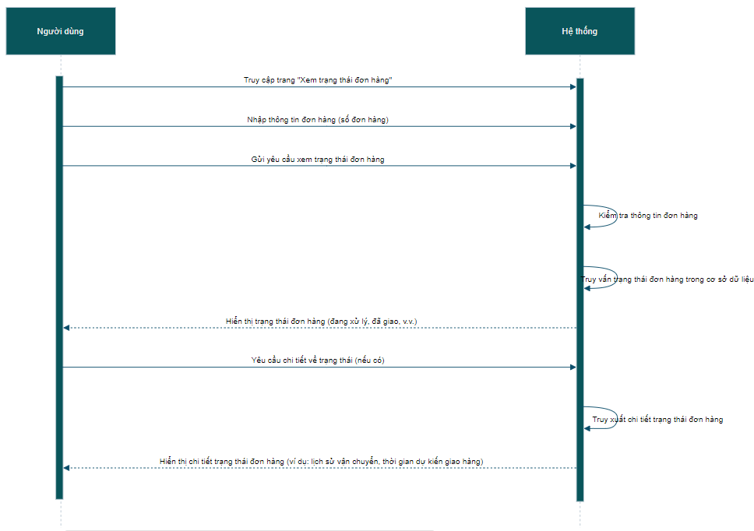

Hình 24. Sơ đồ tuần tự “Xem trạng thái đơn hàng”

#### 3.2.4.8 Xem chi tiết sản phẩm

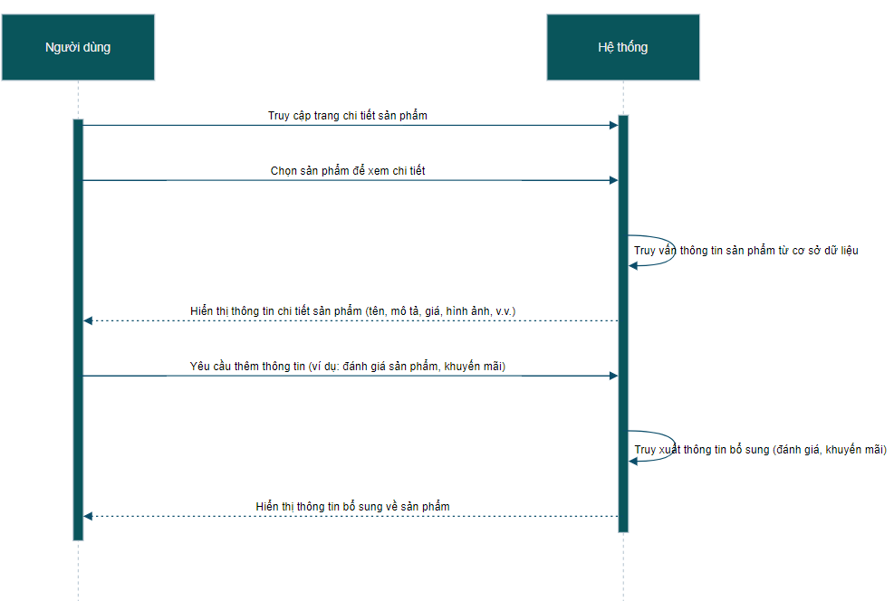

Hình 25. Sơ đồ tuần tự “Xem chi tiết sản phẩm”

#### 3.2.4.9 Tìm kiếm sản phẩm

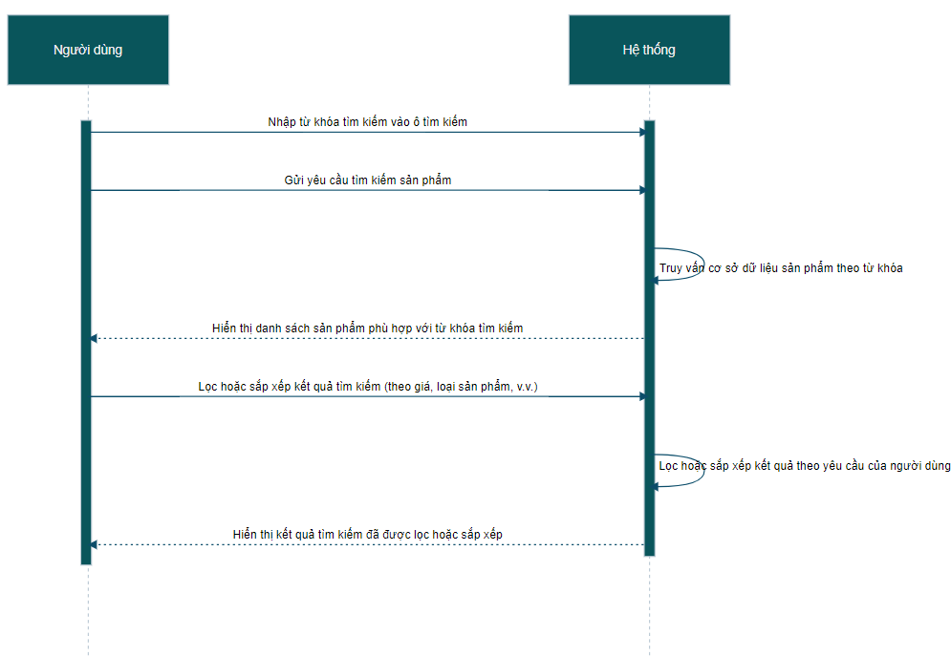

Hình 26. Sơ đồ tuần tự “Tìm kiếm sản phẩm”

#### 3.2.4.10 Quản lý đơn hàng

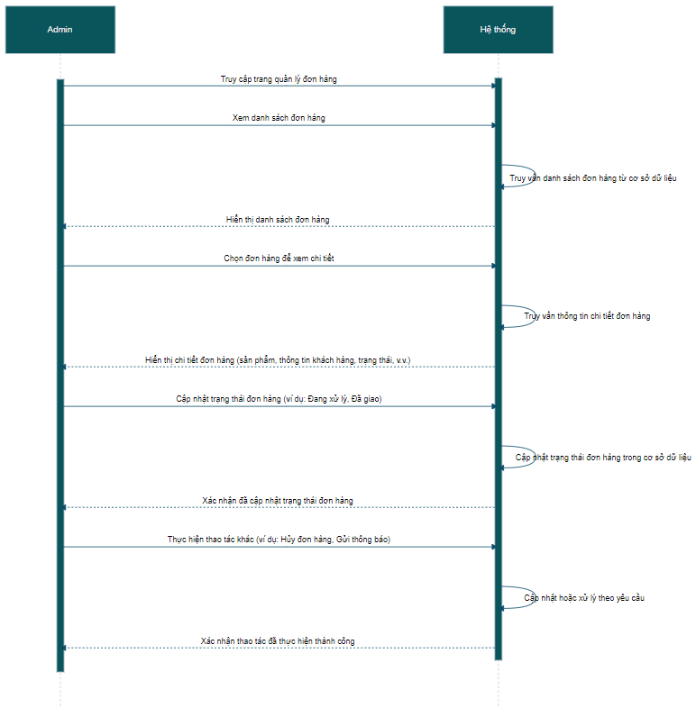

Hình 27. Sơ đồ tuần tự “Quản lý đơn hàng”

#### 3.2.4.11 Quản lý nhân viên

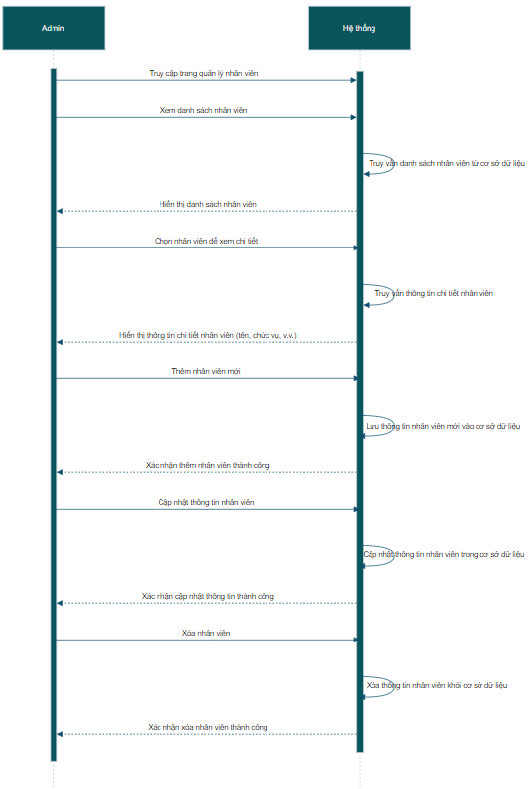

Hình 28. Sơ đồ tuần tự “Quản lý nhân viên”

#### 3.2.4.12 Quản lý người dùng

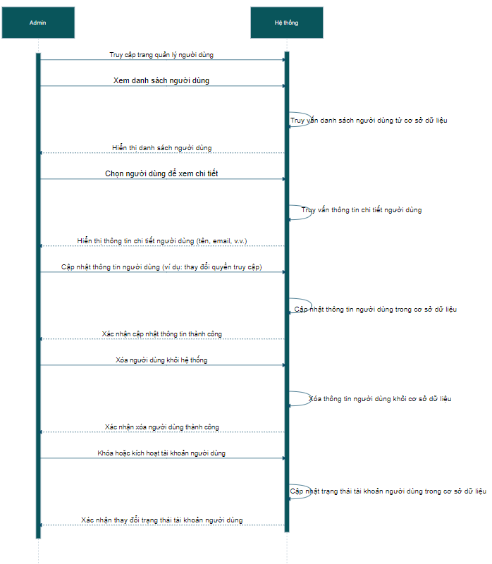

Hình 29. Sơ đồ tuần tự “Quản lý người dùng”

#### 3.2.4.13 Quản lý sản phẩm

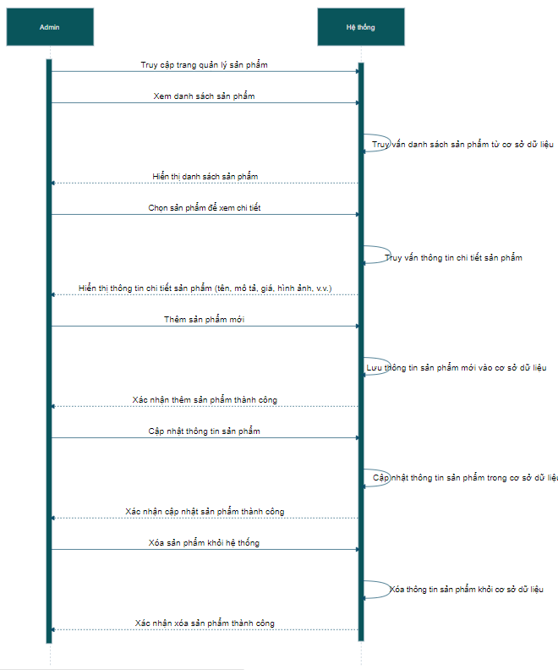

Hình 30. Sơ đồ tuần tự “Quản lý sản phẩm”

### 3.2.5 Sơ đồ trạng thái

#### 3.2.5.1 Đăng ký

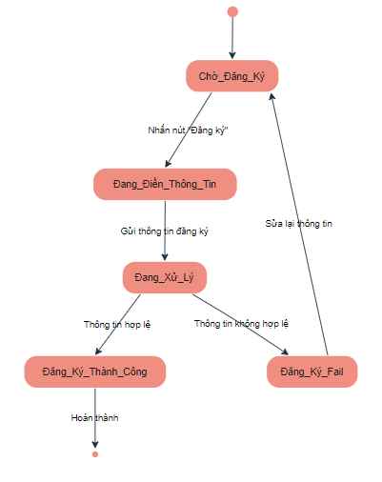

Hình 31. Sơ đồ trạng thái “Đăng ký”

#### 3.2.5.2 Đăng Nhập

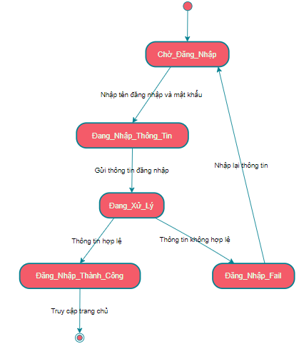

Hình 32. Sơ đồ trạng thái “Đăng nhập”

#### 3.2.5.3 Thay đổi mật khẩu

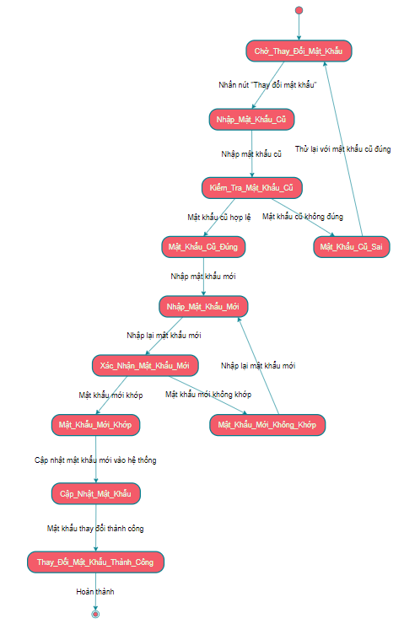

Hình 33. Sơ đồ trạng thái “Thay đổi mật khẩu”

#### 3.2.5.4 Đặt hàng

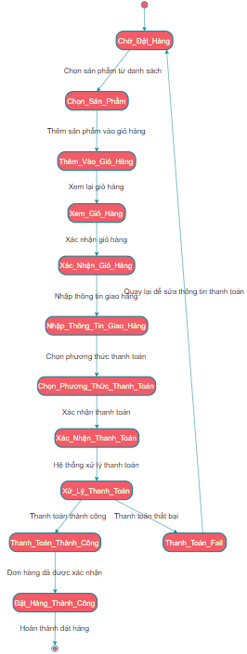

Hình 34. Sơ đồ trạng thái “Đặt hàng”

#### 3.2.5.5 Thanh toán

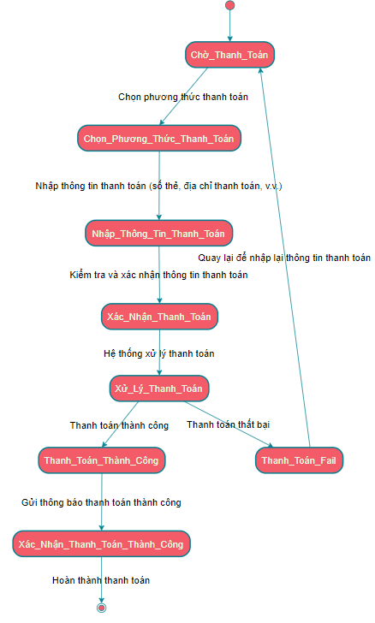

Hình 35. Sơ đồ trạng thái “Thanh toán”

#### 3.2.5.6 Chatbox tư vấn

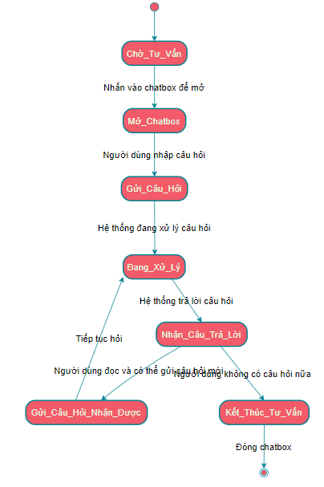

Hình 36. Sơ đồ trạng thái “Chatbox tư vấn”

#### 3.2.5.7 Xem trạng thái đơn hàng

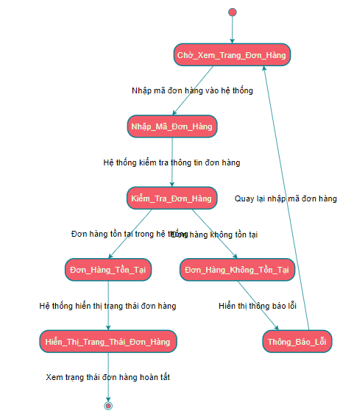

Hình 37. Sơ đồ trạng thái “Xem trạng thái đơn hàng”

#### 3.2.5.8 Xem chi tiết sản phẩm

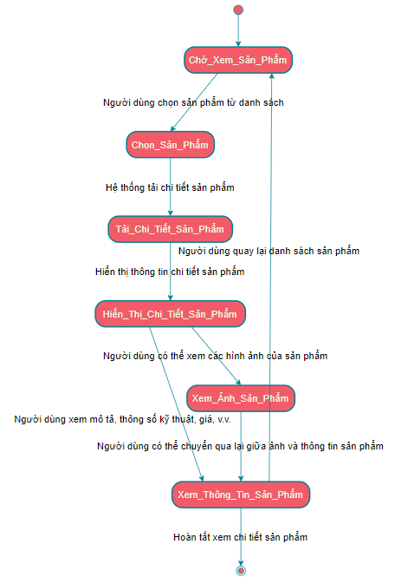  
Hình 38. Sơ đồ trạng thái “Xem chi tiết sản phẩm”

#### 3.2.5.9 Tìm kiếm sản phẩm

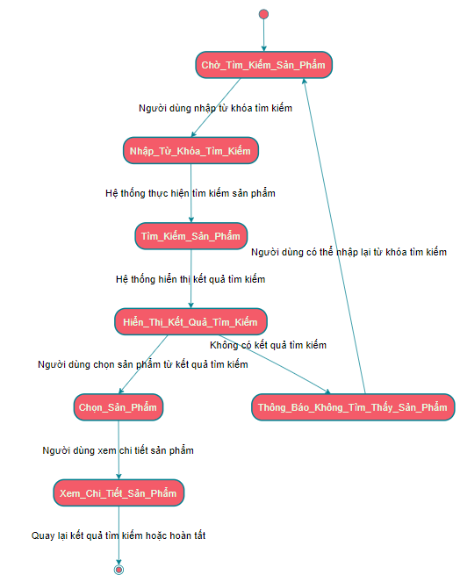

Hình 39. Sơ đồ trạng thái “Tìm kiếm sản phẩm”

#### 3.2.5.10 Quản lý đơn hàng

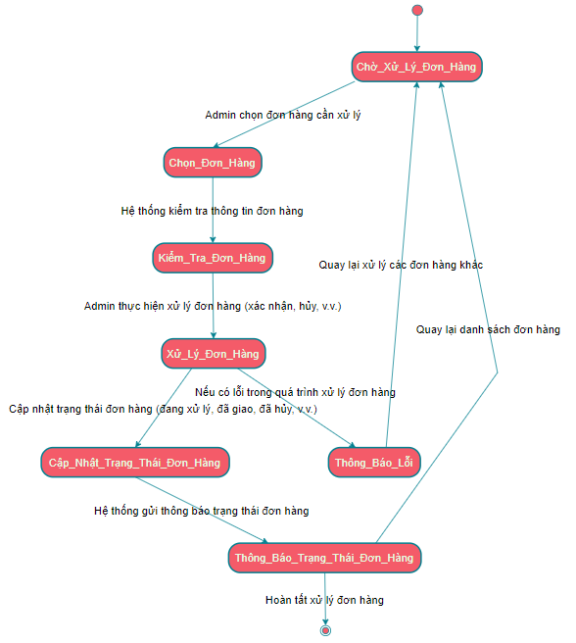

Hình 40. Sơ đồ trạng thái “Quản lý đơn hàng”

#### 3.2.5.11 Quản lý nhân viên

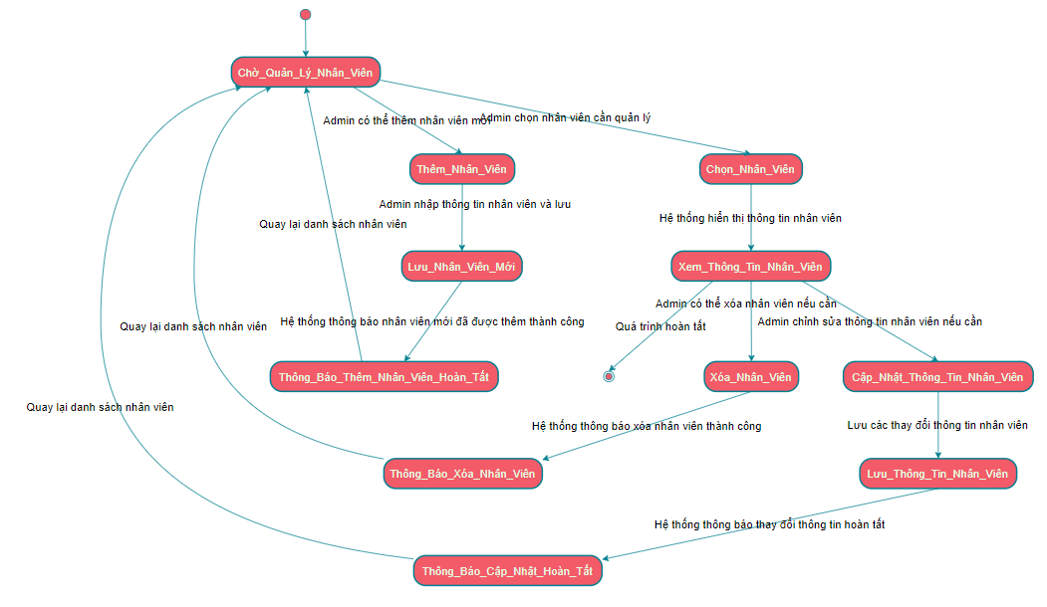

Hình 40. Sơ đồ trạng thái “Quản lý nhân viên”

#### 3.2.5.12 Quản lý người dùng

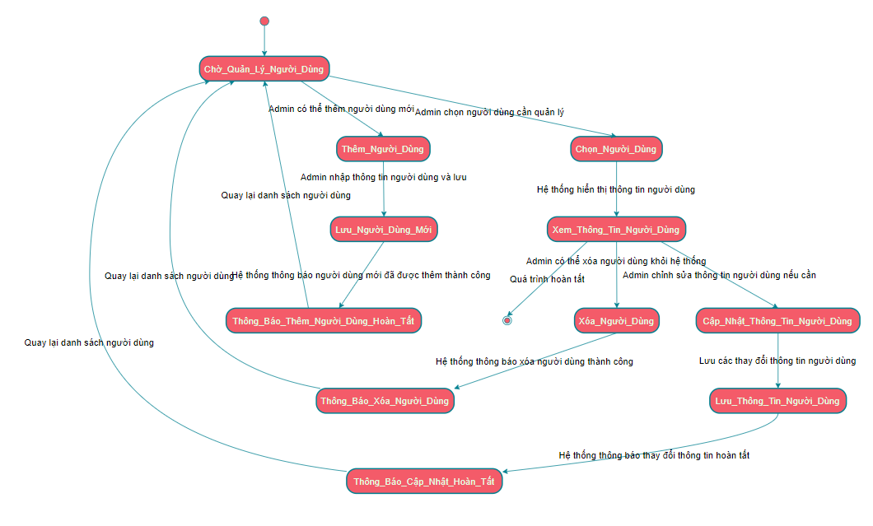

Hình 41. Sơ đồ trạng thái “Quản lý người dùng”

#### 3.2.5.13 Quản lý sản phẩm

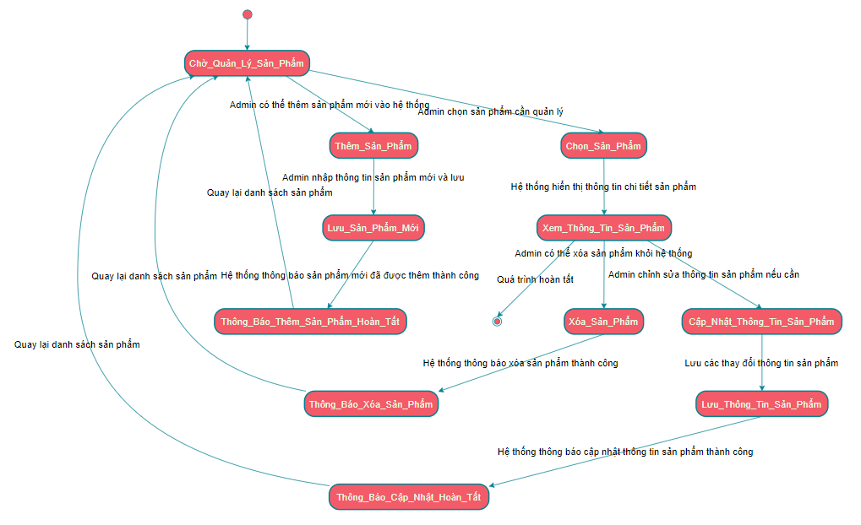

Hình 42. Sơ đồ trạng thái “Quản lý sản phẩm”

# Mô tả kiến trúc hệ thống

### 3.3.1 Framework

* Python/Django: Python là ngôn ngữ lập trình phổ biến trong lĩnh vực khoa học dữ liệu và học máy. Django là một framework mạnh mẽ, cung cấp nhiều tính năng hữu ích cho việc xây dựng ứng dụng web, bao gồm ORM (Object-Relational Mapping), template engine, và hệ thống quản lý người dùng.
* MySQL Database: Hệ quản trị cơ sở dữ liệu quan hệ được dùng để lưu trữ thông tin, tương thích tốt với Django qua Django ORM.

### 3.3.2 Mô hình và mô tả chi tiết kiến trúc hệ thống

**Tầng Trình Bày (Presentation Tier)**

* Web UI xây dựng bằng HTML5, CSS3, JavaScript
* Sử dụng Bootstrap Framework cho giao diện responsive
* Giao tiếp với tầng ứng dụng qua HTTP/HTTPS
* Hiển thị giao diện người dùng và xử lý tương tác

**Tầng Ứng Dụng (Application Tier)**

* Xây dựng trên Python/Django Framework
* Xử lý logic nghiệp vụ: quản lý sản phẩm, đơn hàng, người dùng
* Quản lý xác thực và phân quyền người dùng
* Kết nối và tương tác với cơ sở dữ liệu

**Tầng Dữ Liệu (Data Tier)**

* Sử dụng MySQL Database
* Lưu trữ thông tin: người dùng, sản phẩm, đơn hàng, danh mục
* Xử lý truy vấn và giao dịch dữ liệu

**Ưu Điểm**

* Phân tách rõ ràng chức năng giữa các tầng
* Dễ dàng bảo trì và nâng cấp từng tầng
* Bảo mật cao nhờ kiểm soát truy cập giữa các tầng
* Khả năng mở rộng linh hoạt

**Công Nghệ Sử Dụng**

* Frontend: HTML5, CSS3, JavaScript, Bootstrap
* Backend: Python, Django Framework
* Database: MySQL
* Protocol: HTTP/HTTPS

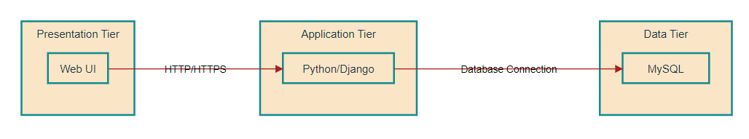

Hình 43. Sơ đồ mô tả kiến trúc hệ thống trang website

**Mối quan hệ giữa các tầng:**

* Presentation Tier gửi yêu cầu đến Application Tier qua HTTP/HTTPS.
* Application Tier xử lý yêu cầu, kết nối với Data Tier để lấy hoặc ghi dữ liệu.
* Sau khi hoàn thành, Application Tier gửi phản hồi lại cho Presentation Tier để hiển thị kết quả cho người dùng.

# Mô tả kết quả

### 3.4.1 Trang chủ

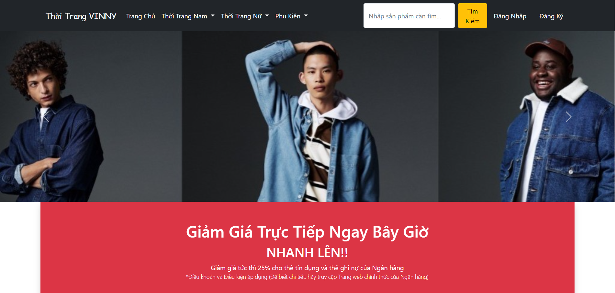

Hình 44. Giao diện trang chủ

### Đăng Ký

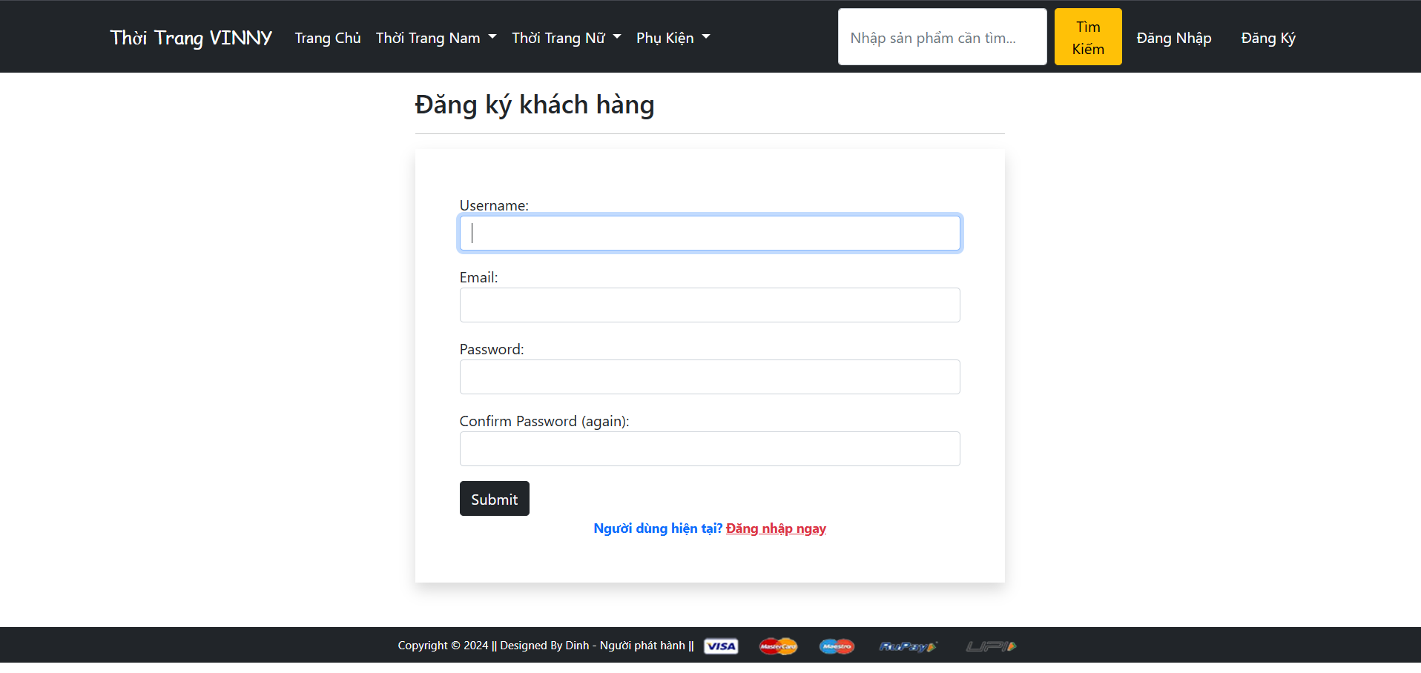

Hình 45. Giao diện trang đăng ký

* + Người dùng sẽ đăng ký ở đây để lưu tên , email và mật khẩu vào hệ thống để có thể chuyển sang đăng nhập vào trang web để thực hiện quá trình mua sắm.

### Đăng Nhập

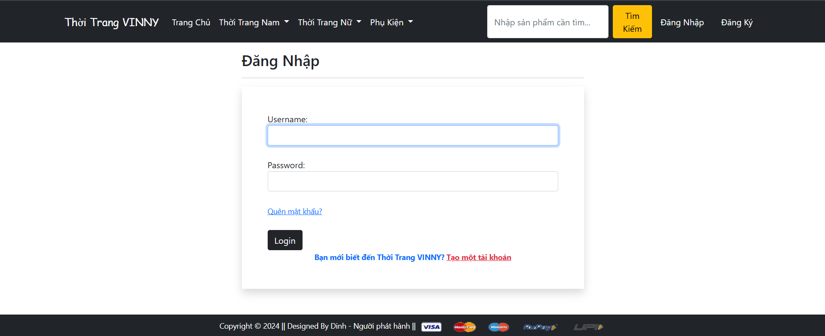

Hình 46. Giao diện trang đăng nhập

* + Trang đăng nhập vào website người dùng sẽ điền thông tin của mình sau khi đăng ký thành công để có thể vào trang chính mua săm.

### Trang thông tin cá nhân

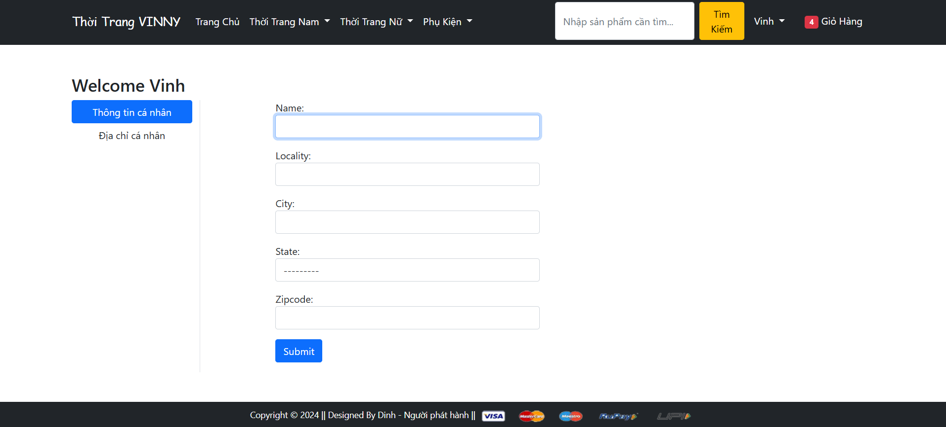

Hình 47. Giao diện trang nhập thông tin cá nhân

* + Người dùng phải tiến hành điền form thông tin địa chỉ để hệ thống lưu lại để khi người dùng muốn đặt hàng sản phẩm sẽ được gửi tới địa chỉ cá nhân của người dùng.

### Trang sản phẩm

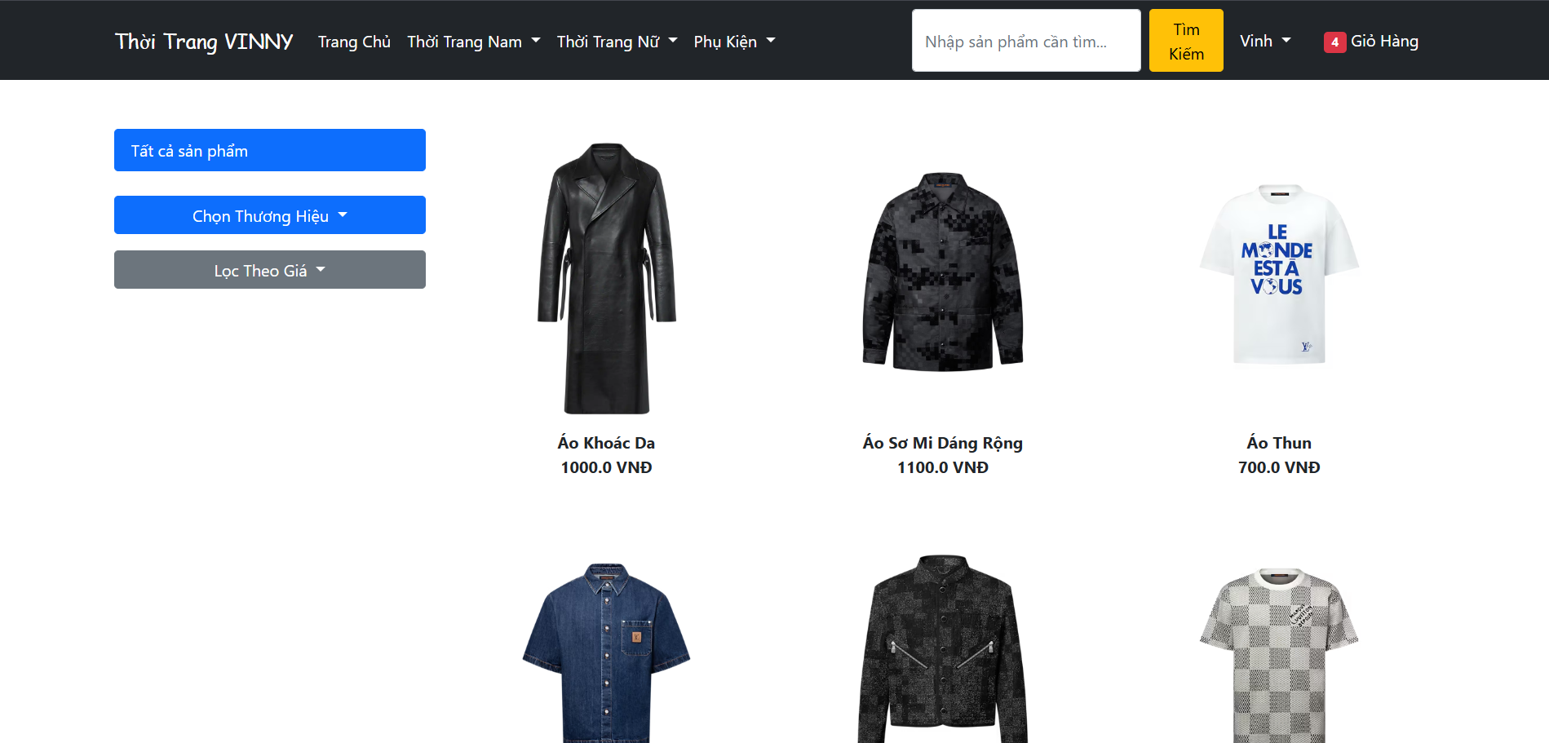

Hình 48. Giao diện trang sản phẩm áo nam

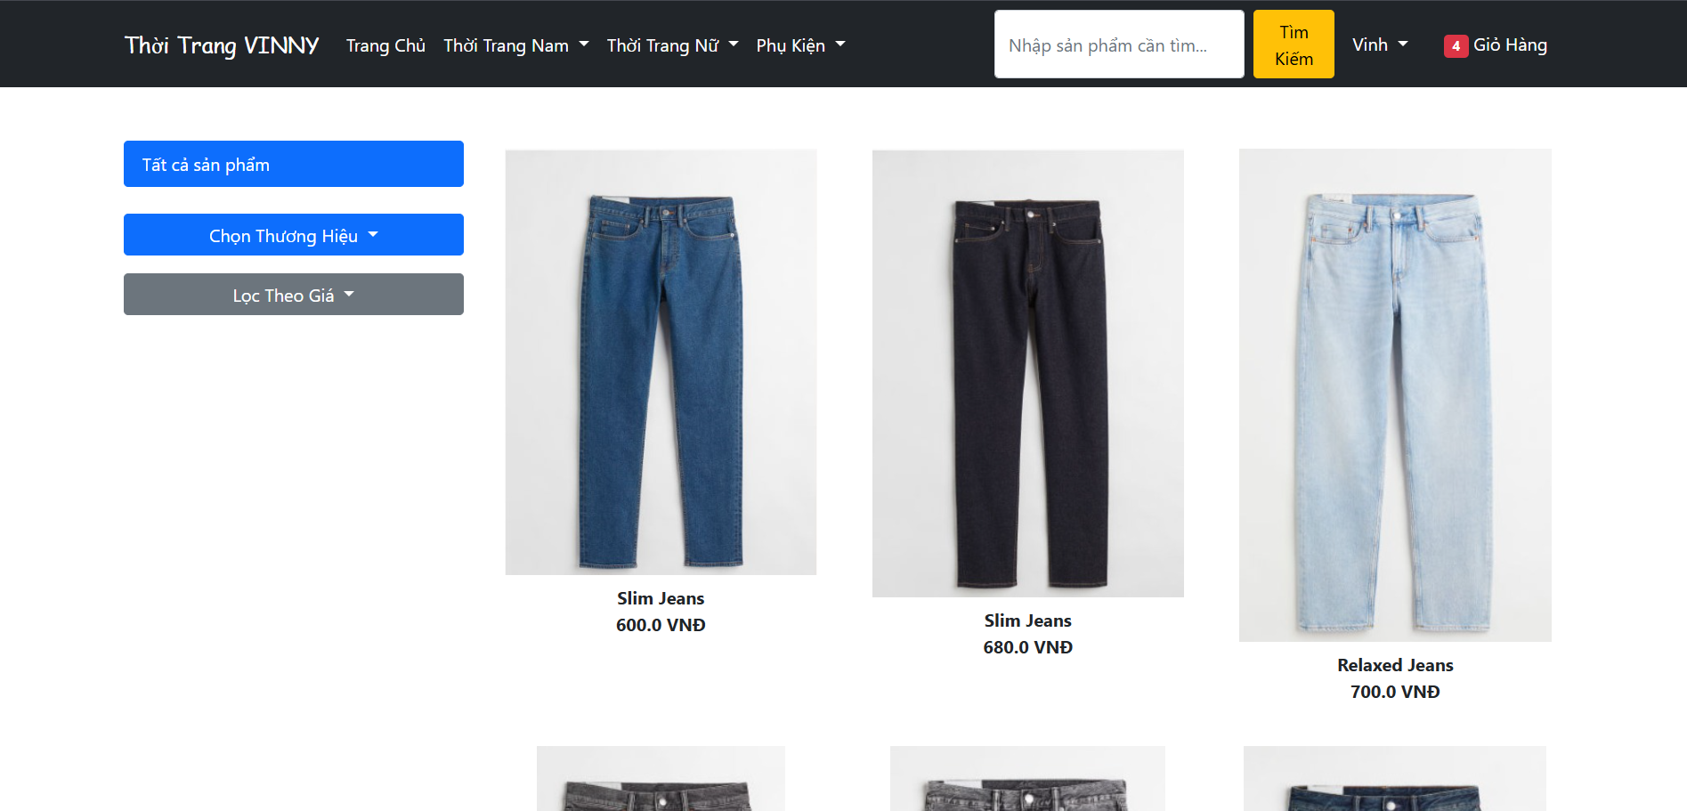

Hình 49. Giao diện trang sản phẩm quần nam

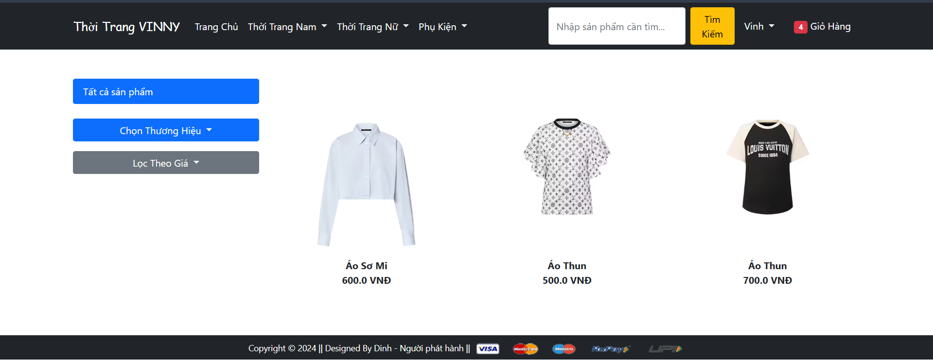

Hình 50. Giao diện trang sản phẩm áo nữ

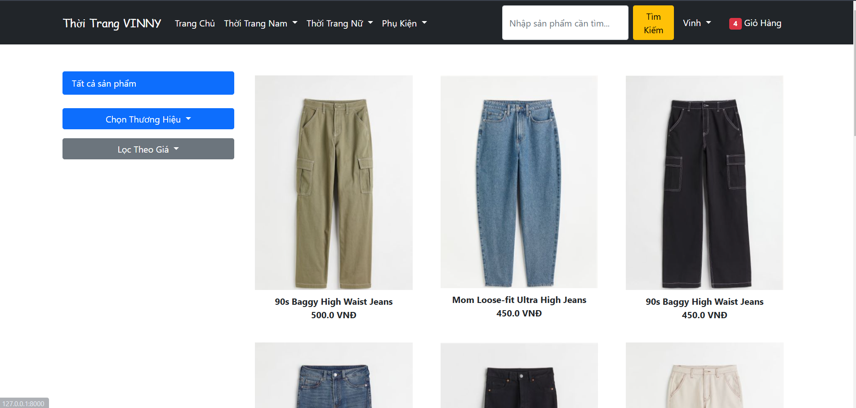

Hình 51. Giao diện trang sản phẩm quần nữ

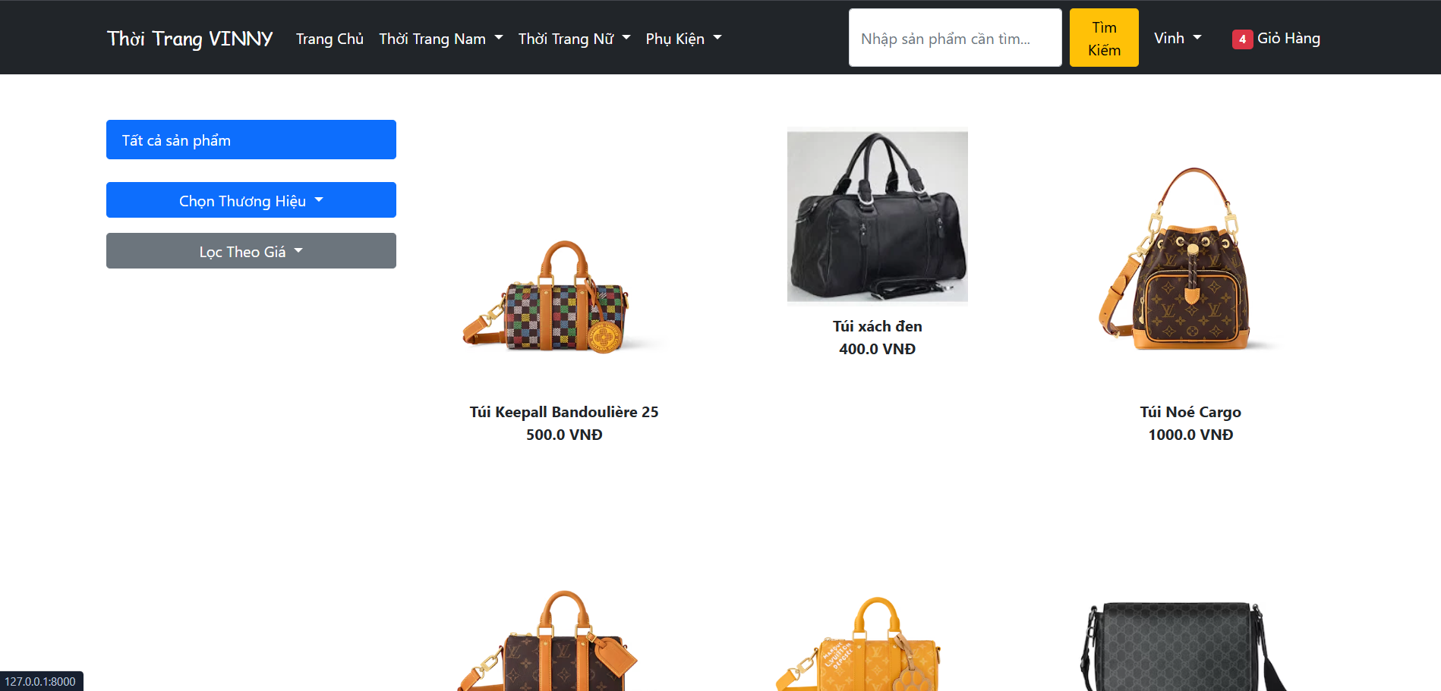

Hình 52. Giao diện trang sản phẩm túi xách nam

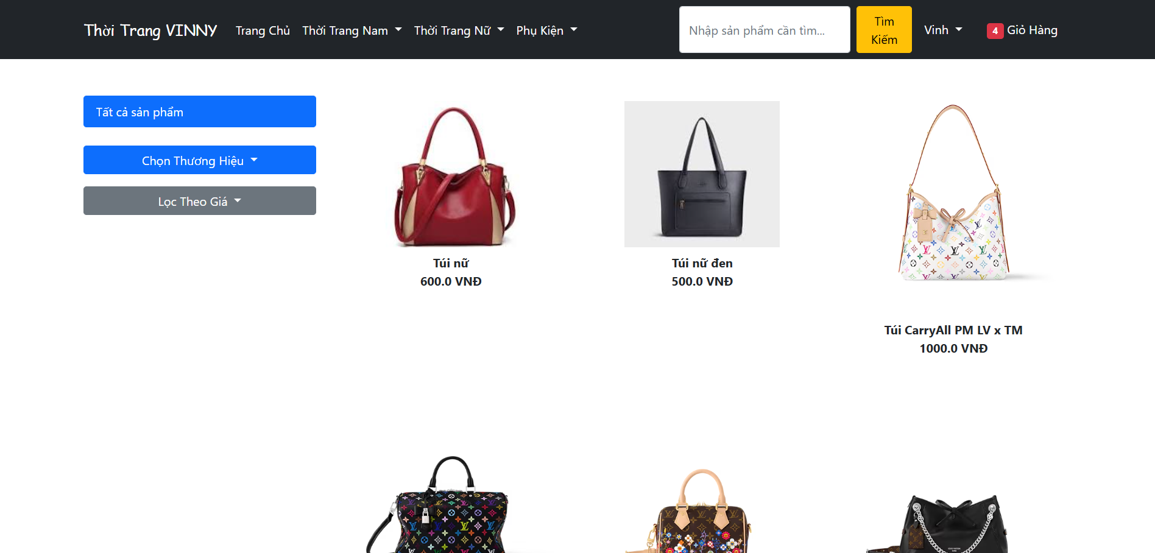

Hình 53. Giao diện trang sản phẩm túi xách nữ

### Trang chi tiết sản phẩm

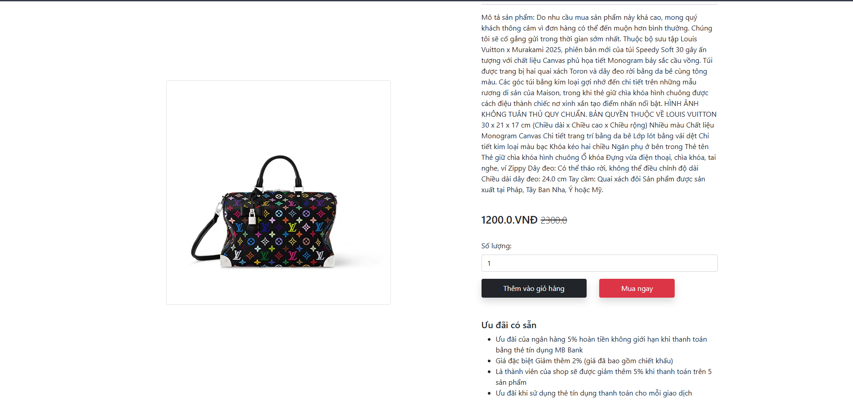

Hình 54. Giao diện trang xem chi tiết sản phẩm

### Trang giỏ hàng

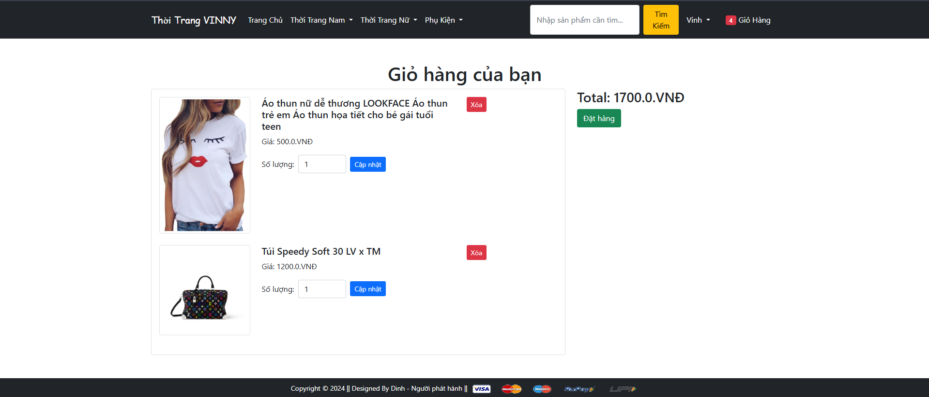

Hình 55. Giao diện trang giỏ hàng

### Trang đặt hàng

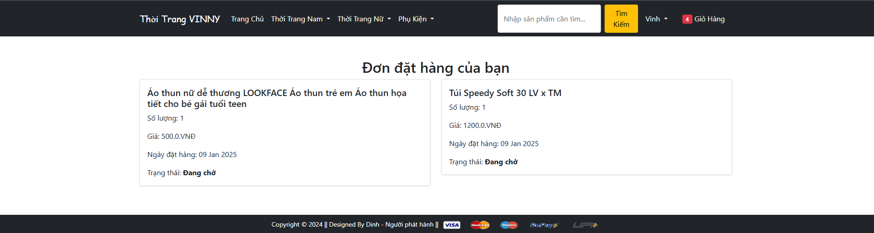

Hình 56. Giao diện trang đặt hàng

### Trang thay đổi mật khẩu

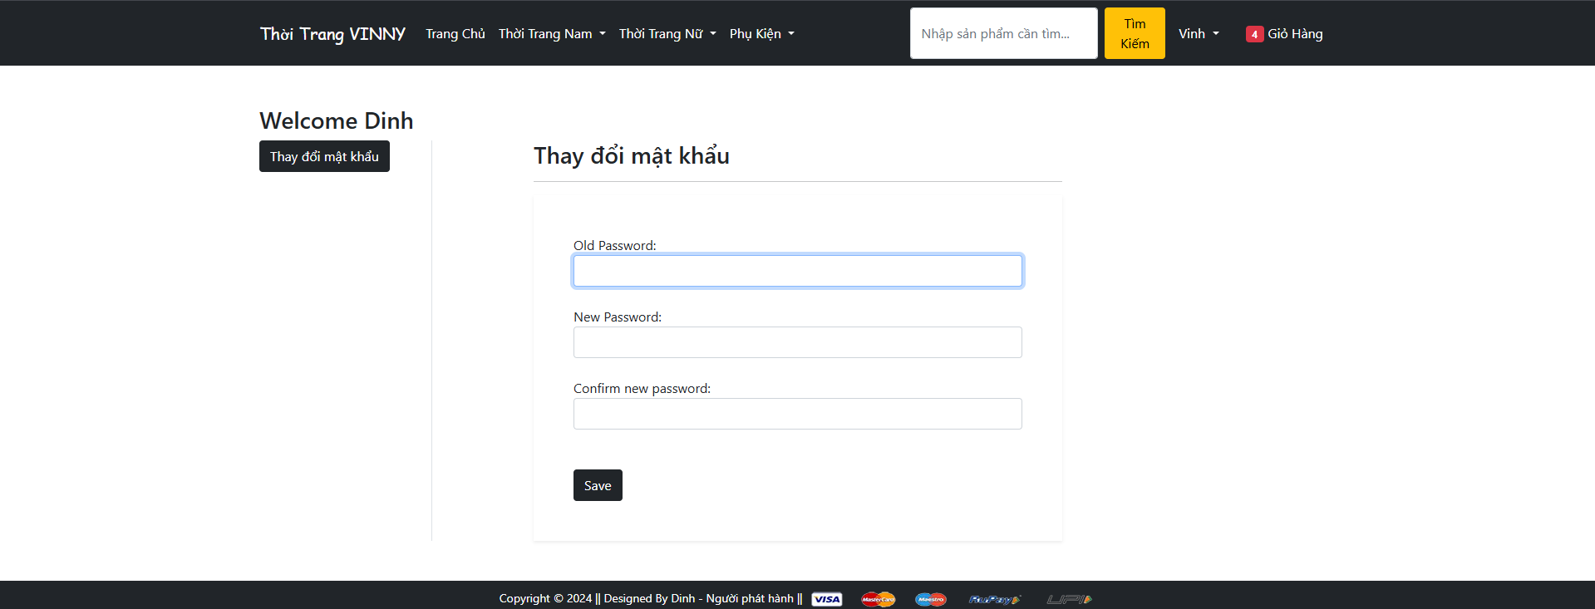

Hình 57. Giao diện trang thay đổi mật khẩu

### Tìm kiếm sản phẩm

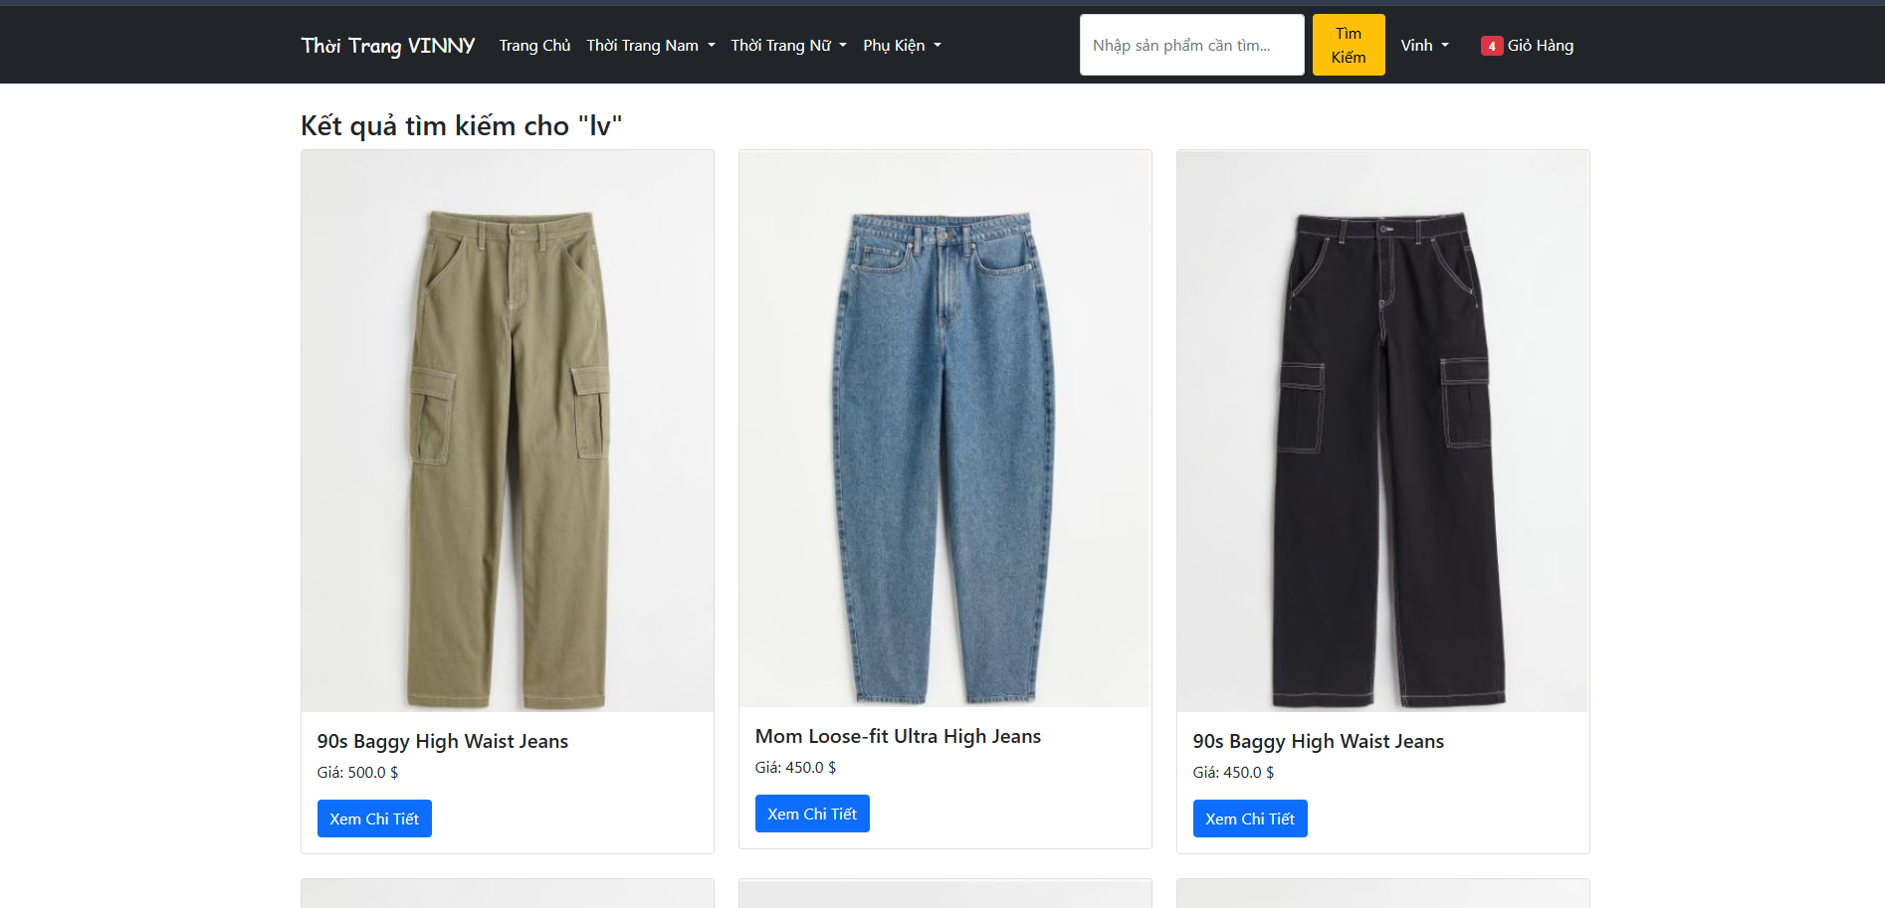

Hình 58. Giao diện trang sau khi tìm kiếm sản phẩm

### Chatbox tư vấn

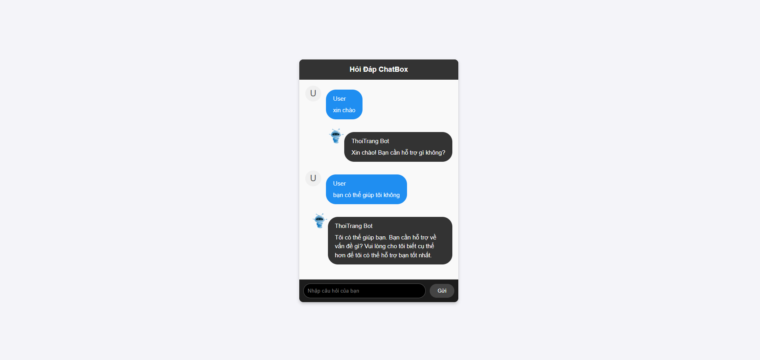

Hình 59. Giao diện trang chatbox tư vấn

## CHƯƠNG 4: KẾT LUẬN

# Kết quả đạt được

### 4.1.1 Đánh giá kết quả

Sau quá trình thực hiện đề tài tìm hiểu và tiếp tục phát triển website bán hàng thời trang bằng ngôn ngữ Python và Django đã đạt được các kết quả sau:

* Hoàn thành việc xây dựng và phát triển website bán hàng thời trang theo nhiệm vụ được giao.
* Hiển thị giao diện trang web sản phẩm , chi tiết sản phẩm , thông tin người dùng,…
* Sau khi đăng ký tài khoản thì người dùng sẽ đăng nhập và thông tin của người dùng sẽ được lưu và admin sẽ đảm nhận quản lý người dùng.
* Cho phép người dùng thay đổi thông tin cá nhân, mật khẩu.
* Tạo chức năng tiếp kiếm sản phẩm, đặt hàng theo số lượng , tính toán giá tiền sau khi đặt hàng . có giỏ hàng , đăng xuất , thay đổi mật khẩu, chatbox tư vấn khách hàng , xem chi tiết sản phẩm , hiện thị trạng thái đơn hàng,…..
* Website được xây dựng theo mô hình ứng dụng 3 lớp, sử dụng ngôn ngữ lập trình Python, hệ quản trị cơ sở dữ liệu MySQL và framework Django.

### 4.1.2 Nội dung kiến thức, lý thuyết đã được củng cố

* Ngôn ngữ lập trình Python,HTML,CSS, JavaScript
* Hệ quản trị cơ sở dữ liệu MySQL
* Mô hình ứng dụng 3 lớp
* Các kỹ thuật phát triển web

### 4.1.3 Kinh nghiệm thực tiễn đã tích lũy được

* Khả năng làm việc nhóm
* Khả năng giải quyết vấn đề
* Khả năng áp dụng kiến thức lý thuyết vào thực tế

# 4.2 Các đóng góp cho cơ quan thực tập

* Xây dựng và phát triển website bán hàng thời trang
* Hỗ trợ, hướng dẫn và triển khai cho khách hàng sử dụng các phần mềm do công ty phát triển.

# 4.3 Những vấn đề chưa được giải quyết

* Website chưa có tính năng thông báo khi được admin phê duyệt.
* Chưa làm tính năng phản hồi trao đổi với khách hàng
* Chưa gửi thành công mật khẩu về gmail cho người dùng khi quên mật khẩu.
* Tính năng chat nhanh còn sơ sài, chưa có hệ thống hỗ trợ trực tuyến.
* Website chưa có tính năng bảo mật cao.
* Chưa có tính năng thanh toán qua thẻ ngân hàng.

# 4.4 Hướng phát triển

Bổ sung tính năng mới:

* Hoàn thiện hệ thống chăm sóc khách hàng trực tuyến nhằm đảm bảo người dùng luôn được hỗ trợ một cách nhanh chóng và tiện lợi nhất.
* Bảo mật cao: để bảo vệ thông tin của các thông báo, tránh bị truy cập trái phép.
* Gửi mã xác nhận về email khi quên mật khẩu.
* Tính năng thanh toán qua thẻ ngân hàng

Cải thiện giao diện trang web:

* Sử dụng các màu sắc và bố cục hài hòa, dễ sử dụng.
* Sử dụng các biểu tượng trực quan để giúp người dùng dễ hiểu.
* Tối ưu hóa giao diện cho các thiết bị di động.

## CHƯƠNG 5 : TÀI LIỆU THAM KHẢO

**[1]** J. Forcier, P. Bissex, and W. J. Chun, *Python Web Development with Django*. Boston, MA, USA: Addison-Wesley Professional, 2008.

**[2]** C. Burch, "Django, a web framework using Python: Tutorial presentation," *Journal of Computing Sciences in Colleges*, vol. 25, no. 5, pp. 154–155, 2010.

**[3]** C. L. Vidal-Silva, et al., "Experiencia académica en desarrollo rápido de sistemas de información web con Python y Django," *Formación Universitaria*, vol. 14, no. 5, pp. 85–94, 2021.

**[4]** S. Dauzon, A. Bendoraitis, and A. Ravindran, *Django: Web Development with Python*. Birmingham, UK: Packt Publishing Ltd, 2016.

**[5]** J. N. Robbins, *Learning Web Design: A Beginner's Guide to HTML, CSS, JavaScript, and Web Graphics*. 2012.

**[6]** J. Duckett, *Web Design with HTML, CSS, JavaScript and jQuery Set*. Indianapolis, IN, USA: Wiley Publishing, 2014.

**[7]** B. Christudas and B. Christudas, *MySQL*. Berkeley, CA, USA: Apress, 2019.

**[8]** CloudFly, "Cách tạo ứng dụng Django và kết nối với cơ sở dữ liệu,". <https://cloudfly.vn/techblog/cach-tao-ung-dung-django-va-ket-noi-voi-co-so-du-lieu>. ngày 9 tháng 1 năm 2025.

**[9]** ZendVN, "Lập trình web Python với Django Framework," Có sẵn: <https://zendvn.com/lap-trinh-web-python-voi-django-framework-off>. ngày 9 tháng 1 năm 2025.

**[10]** ViCloud, "Cách tạo Ứng dụng Django và Kết nối nó đến Database," . <https://vicloud.vn/community/cach-tao-ung-dung-django-va-ket-noi-no-den-database-564.html>. ngày 9 tháng 1 năm 2025.